ΕΛΛΗΝΙΚΗ ΔΗΜΟΚΡΑΤΙΑ


Δ/ΝΣΗ : ΟΙΚΟΝΟΜΙΚΩΝ ΥΠΗΡΕΣΙΩΝ Λάρισα, 08/08/2024
ΤΜΗΜΑ: ΕΣΟΔΩΝ
ΑΡΜΟΔΙΑ: ΔΗΜΗΤΡΑ ΧΟΥΣΟΥ
Δ/νση : Ίωνος Δραγούμη 1
Τ.Κ.: 412 22
Τηλέφωνο: 2413500295

ΔΙΑΚΗΡΥΞΗ ΔΗΜΟΠΡΑΣΙΑΣ ΓΙΑ ΤΗΝ ΕΚΜΙΣΘΩΣΗ ΤΟΥ ΧΩΡΟΥ ΤΗΣ ΣΚΕΠΑΣΤΗΣ ΑΓΟΡΑΣ ΤΗΣ ΝΕΑΠΟΛΗΣ ΚΑΙ ΠΕΡΙΞ ΑΥΤΗΣ ΕΚΤΟΣ ΤΟΥ ΧΩΡΟΥ ΤΟΥ ΛΟΥΝΑ ΠΑΡΚ ΓΙΑ ΤΗ ΛΕΙΤΟΥΡΓΙΑ ΚΑΙ ΔΙΕΞΑΓΩΓΗ ΤΗΣ ΕΤΗΣΙΑΣ ΕΜΠΟΡΟΠΑΝΗΓΥΡΗΣ ΛΑΡΙΣΑΣ 2024

Ο Δήμαρχος Λαρισαίων έχοντας υπόψη:
1) Την υπ’ αριθμ. 229/2024 Απόφαση του Δημοτικού Συμβουλίου περί τροποποίησης του άρθρου 4 της υπ’ αριθμ. 395/2023 Απόφασης του Δημοτικού Συμβουλίου «Κανονισμού διοργάνωσης και λειτουργίας της εμποροπανήγυρης Λάρισας», την υπ’ αριθμ. 303/2013 Απόφαση του Δημοτικού Συμβουλίου περί Υπαγωγής στο ΦΠΑ της εμποροπανήγυρης Λάρισας και την υπ’ αριθμ. 696/2024 Απόφαση της Δημοτικής Επιτροπής περί καθορισμού Όρων Διακήρυξης Δημοπρασίας
2) Τις διατάξεις του Π.Δ. 270/81, του άρθρου 192 του Ν. 3463/2006, όπως αντικαταστάθηκε από το αρ. 196 του Ν. 4555/2018, του άρθρου 72 του Ν. 3852/2010, όπως τροποποιήθηκε και ισχύει, και του αρ. 9 του Ν.5056/2023

ΠΡΟΚΗΡΥΣΣΕΙ

Δημοπρασία φανερή πλειοδοτική και προφορική για την εκμίσθωση του χώρου της σκεπαστής αγοράς της Νεάπολης και του χώρου πέριξ αυτής, εκτός του χώρου εγκατάστασης και λειτουργίας του ΛΟΥΝΑ ΠΑΡΚ, για τη λειτουργία και διεξαγωγή της ετήσιας εμποροπανήγυρης Λάρισας έτους 2024, όπως περιγράφεται παρακάτω και με τους εξής όρους :

Άρθρο 1^{ο}
Αντικείμενο εκμίσθωσης

Εκτίθεται σε φανερή και προφορική πλειοδοτική δημοπρασία, σε εφαρμογή των διατάξεων της υπ’ αριθμ. 229/2024 Απόφασης του Δημοτικού Συμβουλίου περί τροποποίησης του άρθρου 4 της υπ’ αριθμ. 395/2023 Απόφασης του Δημοτικού Συμβουλίου «Κανονισμού διοργάνωσης και λειτουργίας της εμποροπανήγυρης Λάρισας», της υπ’ αριθμ. 303/2013 Απόφασης του Δημοτικού Συμβουλίου περί Υπαγωγής στο ΦΠΑ της εμποροπανήγυρης Λάρισας, του Π.Δ. 270/81, του άρθρου 192 του Ν. 3463/2006, όπως αντικαταστάθηκε από το αρ. 196 του Ν. 4555/2018, του άρθρου 72 του Ν. 3852/2010, όπως τροποποιήθηκε και ισχύει, και του αρ. 9 του Ν.5056/2023, η εκμίσθωση του χώρου της σκεπαστής αγοράς της Νεάπολης και του χώρου πέριξ αυτής, εκτός του χώρου εγκατάστασης και λειτουργίας του ΛΟΥΝΑ ΠΑΡΚ, για τη λειτουργία και διεξαγωγή της ετήσιας εμποροπανήγυρης Λάρισας έτους 2024, ως ειδικότερα αυτός εμφανίζεται στο Τοπογραφικό Σχέδιο που αποτελεί αναπόσπαστο μέρος της παρούσας.

Άρθρο 2^{ο}
Τρόπος και Τόπος Διενέργειας της δημοπρασίας

Η δημοπρασία είναι φανερή και προφορική - πλειοδοτική και θα διεξαχθεί στις 22/08/2024 ημέρα Πέμπτη και ώρα 10.00 π.μ. στην αίθουσα Δημοτικού Συμβουλίου του Δημαρχιακού Μεγάρου Λάρισας (Ίωνος Δραγούμη 1, 3^{ος} όροφος) από την επιτροπή διεξαγωγής δημοπρασιών του άρθρου 1 του Π.Δ. 270/81, που ορίστηκε με την υπ’ αριθμ. 16/2024 Απόφαση Δημοτικού Συμβουλίου, όπως τροποποιήθηκε με την 171/2024 Απόφαση Δημοτικού Συμβουλίου. Η δημοπρασία δύναται να συνεχίζεται και πέραν της οριζόμενης ώρας στην διακήρυξη, εφόσον εξακολουθούν οι προσφορές. Περί της συνεχίσεως της δημοπρασίας και πέραν της οριζόμενης ώρας αποφασίζει η ανωτέρω Επιτροπή, η απόφαση της οποίας καταχωρείται στα πρακτικά. Οι προσφορές των πλειοδοτών αναγράφονται στα πρακτικά κατά σειρά εκφώνησης μετά του ονοματεπωνύμου του πλειοδότη.
Σε περίπτωση που η δημοπρασία δε φέρει αποτέλεσμα θα επαναληφθεί στις 29/08/2024 ημέρα Πέμπτη και ώρα 10.00 π.μ. με τους ίδιους όρους και στον ίδιο χώρο.
Αν και η δεύτερη δημοπρασία δεν φέρει αποτέλεσμα, η εκμίσθωση μπορεί να γίνει με απευθείας συμφωνία, της οποίας τους όρους καθορίζει το Δημοτικό Συμβούλιο, σύμφωνα με τις διατάξεις του άρθρ. 196 του Ν. 4555/2018.
Η συμμετοχή στη δημοπρασία συνιστά ανεπιφύλακτη αποδοχή των όρων της παρούσης διακήρυξης
Στη δημοπρασία μπορούν να λάβουν μέρος: α. Έλληνες πολίτες και αλλοδαποί ως φυσικά πρόσωπα ατομικώς, β. ημεδαπά ή αλλοδαπά νομικά πρόσωπα ιδιωτικού ή δημοσίου δικαίου που έχουν συσταθεί νομίμως, γ. Συνεταιρισμοί και Κοινωνικές Συνεταιριστικές Επιχειρήσεις (ΚΟΙΝΣΕΠ) του Ν. 4019/2011 και ε. Ενώσεις προσώπων που υποβάλλουν κοινή προσφορά και ενώσεις εταιρειών (Κοινοπραξίες).
Κάθε προσφορά είναι δεσμευτική για τον πλειοδότη, η δέσμευση δε αυτή μεταβαίνει αλληλοδιαδόχως από τον πρώτο στους ακολούθους και επιβαρύνει οριστικά τον τελευταίο πλειοδότη.
Αν κάποιος πλειοδοτεί για λογαριασμό άλλου, οφείλει να δηλώσει αυτό στην επιτροπή της δημοπρασίας πριν από την έναρξη της δημοπρασίας, στην οποία πρέπει να παρουσιάσει για το σκοπό αυτό νόμιμο πληρεξούσιο έγγραφο ή εξουσιοδότηση με θεώρηση του γνήσιου υπογραφής του εξουσιοδοτούντα από αρμόδια αρχή, διαφορετικά θεωρείται ως μετέχων για λογαριασμό του.
Η απόφαση της επί της δημοπρασίας επιτροπής περί αποκλεισμού ενδιαφερομένου να συμμετάσχει στη δημοπρασία, επειδή δεν πληροί τους υπό της οικείας διακηρύξεως προβλεπόμενους όρους, αναγράφεται στα πρακτικά. Τα πρακτικά της δημοπρασίας συντάσσονται σε απλό χαρτί.
Μετά την λήξη της δημοπρασίας τα πρακτικά υπογράφονται από την Επιτροπή διενέργειας της δημοπρασίας και από τον τελευταίο πλειοδότη και τον εγγυητή αυτού. Αν κάποιος από αυτούς είναι αναλφάβητος υπογράφει άντ’ αυτού άλλος, βάσει ειδικού νομίμου πληρεξουσίου ή δύο πρόσωπα εκ των παρισταμένων κατά την διενέργεια της δημοπρασίας, τα οποία καλεί η Επιτροπή διενέργειας της δημοπρασίας και τα οποία βεβαιώνουν ότι ο τελευταίος πλειοδότης ή ο εγγυητής του δήλωσε άγνοια γραμμάτων.
Οι ενδιαφερόμενοι που θα συμμετάσχουν στη δημοπρασία, έχουν την υποχρέωση να επισκεφτούν και εξετάσουν την ως άνω τη μίσθια έκταση, με τη συμμετοχή τους δε και μόνο στη δημοπρασία, τεκμαίρεται αμάχητα ότι έχουν λάβει πλήρη, αναλυτική και εξαντλητική γνώση της πραγματικής κατάστασή του, ότι αποδέχονται το μίσθιο όπως ευρίσκεται σήμερα και ότι είναι κατάλληλο για τη χρήση που προορίζεται.
Ο αναδειχθησόμενος τελευταίος πλειοδότης υποχρεούται να παρουσιάσει αξιόχρεο εγγυητή, ο οποίος μπορεί να είναι φυσικό ή νομικό πρόσωπο, που θα συνυπογράψει με τον πλειοδότη τα πρακτικά της δημοπρασίας και το συμφωνητικό μίσθωσης καθιστάμενος αλληλεγγύως και εις ολόκληρο υπεύθυνος με αυτόν για την εκπλήρωση των όρων της υπογραφόμενης σύμβασης, ενεχόμενος ως πρωτοφειλέτης και παραιτούμενος από το δικαίωμα της διζήσεως και της διαιρέσεως.
Ο τελευταίος πλειοδότης δεν αποκτά δικαίωμα για αποζημίωση λόγω μη έγκρισης των πρακτικών της δημοπρασίας από τα αρμόδια κατά νόμο όργανα ή καθυστέρησης της διαδικασίας, που θα προέρχεται από κάποιο νομικό ή πραγματικό κώλυμα, καθώς επίσης και για μονομερή λύση της σύμβασης για το λόγο αυτό.

Δεν θα γίνονται δεκτοί στη δημοπρασία όποιοι (πλειοδότες και εγγυητές) έχουν κηρυχθεί έκπτωτοι από συναφή δημοπρασία του Δήμου Λαρισαίων εντός της τελευταίας πενταετίας.

Άρθρο 3^{ο}
Ελάχιστο όριο της πρώτης προσφοράς

Ελάχιστο όριο πρώτης προσφοράς ορίζεται το ποσό των τριακοσίων χιλιάδων (300.000,00 €) ευρώ, πλέον ΦΠΑ 24%, ήτοι εβδομήντα δυο χιλιάδων (72.000,00 €) ευρώ, για την εκμίσθωση του χώρου.
Το 30% του ποσού του κατακυρωθέντος μισθώματος πλέον ΦΠΑ 24%, θα καταβληθεί από τον τελευταίο πλειοδότη & θα κατατεθεί στο λογαριασμό 5614059384216 της Τράπεζας Πειραιώς κατάστημα Λάρισας (IBAN:GR95 0172 6140 0056 1405 9384 216), άμεσα κατά την ημέρα της διεξαγωγής της δημοπρασίας και το υπόλοιπο 70% του μισθώματος πλέον ΦΠΑ το αργότερο μέχρι τις 13-09-2024.

Άρθρο 4^{ο}
Διάρκεια μίσθωσης

Η μίσθωση θα διαρκέσει από την ημερομηνία υπογραφής του συμφωνητικού μίσθωσης, μετά το πέρας της κατακύρωσης του αποτελέσματος της δημοπρασίας, έως τις 10/10/2024 για χρονικό διάστημα απαραίτητο για την απεγκατάσταση των κατασκευών.
Σημειωτέον ότι η εμποροπανήγυρη διαρκεί οκτώ ημέρες, από 23 Σεπτεμβρίου έως 30 Σεπτεμβρίου, εκτός ειδικών περιπτώσεων και περιπτώσεων ανωτέρας βίας, που η ημερομηνία διεξαγωγής θα καθορίζεται με Απόφαση του Δημοτικού Συμβουλίου και στην περίπτωση αυτή θα μεταβληθεί αντιστοίχως και η διάρκεια μίσθωσης.

Άρθρο 5^{ο}
Εγγύηση συμμετοχής

Για να γίνει κάποιος δεκτός στη δημοπρασία πρέπει να καταθέσει στην επιτροπή διενέργειας της δημοπρασίας ως εγγύηση γραμμάτιο σύστασης παρακαταθήκης του Ταμείου Παρακαταθηκών και Δανείων ή εγγυητική επιστολή αναγνωρισμένης Τράπεζας ή βεβαίωση του Ταμείου Παρ/κών και Δανείων για παρακατάθεση σε αυτό από αυτόν που επιθυμεί να λάβει μέρος στη δημοπρασία ή άλλον που να ενεργεί για λογαριασμό του διαγωνιζόμενου, ομολογιών Δημοσίου, Τράπεζας ή Οργανισμού κοινής ωφέλειας, που αναγνωρίζονται για εγγυοδοσίες, ποσού ίσου προς το ένα δέκατο (1/10) του οριζόμενου στη διακήρυξη ελάχιστου ορίου πρώτης προσφοράς του μισθώματος, ήτοι τριάντα χιλιάδες (30.000,00€) ευρώ.
Η εγγυητική επιστολή επιστρέφεται στους αποτυχόντες μετά το τέλος της δημοπρασίας.
Η εγγυητική επιστολή του τελευταίου πλειοδότη θα αντικατασταθεί με την υπογραφή του συμφωνητικού μίσθωσης με άλλη ποσού ίσου με το 1/10 του επιτευχθέντος μισθώματος για την καλή εκτέλεση των όρων της σύμβασης, η οποία σε περίπτωση αθέτησης από τον μισθωτή των όρων της διακήρυξης καταπίπτει υπέρ του Δήμου.

Άρθρο 6^{ο}
Δικαιολογητικά συμμετοχής

Α. Οι συμμετέχοντες καθώς και οι εγγυητές αυτών, προκειμένου να συμμετάσχουν στη δημοπρασία θα πρέπει να καταθέσουν, επί ποινή αποκλεισμού, τα ακόλουθα απαραίτητα δικαιολογητικά:
- Εγγύηση συμμετοχής (μόνο οι συμμετέχοντες) όπως περιγράφεται στο άρθρο 5 της παρούσας.
- Φωτοτυπία ταυτότητας ή ελληνικού διαβατηρίου ή νομίμως επικυρωμένη φωτοτυπία αλλοδαπού διαβατηρίου
- Βεβαίωση περί μη οφειλής στο Δήμο Λαρισαίων και στη Δ.Ε.Υ.Α. Λάρισας
- Ασφαλιστική ενημερότητα για χρέη προς τον ΕΦΚΑ
- Φορολογική ενημερότητα για χρέη προς το Ελληνικό Δημόσιο
- Υπεύθυνη δήλωση της παρ. 4 του άρθρου 8 του ν.1599/1986 (ΦΕΚ 75/Α/1986), όπως ισχύει, ρητής, πλήρους και ανεπιφύλακτης αποδοχής των όρων της παρούσας από τον πλειοδότη και τον προτεινόμενο εγγυητή.
- Υπεύθυνη δήλωση από τον πλειοδότη και τον προτεινόμενο εγγυητή της παρ 4 του άρθρου 8 του ν. 1599/1986 (ΦΕΚ 75/Α/1986), όπως ισχύει, με θεώρηση γνησίου της υπογραφής, στην οποία:
- ι) να αναγράφονται τα στοιχεία της διακήρυξης στην οποία συμμετέχουν (αριθμός, ακίνητο, φορέας διενέργειας)
- ιι) να δηλώνεται ότι μέχρι την ημερομηνία υποβολής των δικαιολογητικών τους:
- α. δεν έχουν καταδικασθεί με αμετάκλητη δικαστική απόφαση για τα αδικήματα της απάτης, της νομιμοποίησης εσόδων από παράνομες δραστηριότητες, της υπεξαίρεσης, της εκβίασης, της πλαστογραφίας, της ψευδορκίας, της δωροδοκίας και της δόλιας χρεοκοπίας
- β. δεν έχει ασκηθεί εναντίον τους αγωγή απαιτήσεως από πιστωτικό τίτλο, αγωγή αποδόσεως του μίσθιου ή διαταγή απόδοσης μίσθιου, αγωγή ή διαταγή πληρωμής μισθωμάτων λόγω υπαίτιας ή μη καθυστέρησης αυτών ή οποιαδήποτε εξωστική δικαστική διαδικασία
- γ. δεν έχουν κηρυχθεί σε πτώχευση ή πτωχευτικό συμβιβασμό, παύση πληρωμών, παύση εργασιών, αναστολή επιχειρηματικών δραστηριοτήτων, διαδικασία συνδιαλλαγής – εξυγίανσης, ούτε τελούν υπό καθεστώς προπτωχευτικής διαδικασίας εξυγίανσης ή άλλη ανάλογη κατάσταση, ούτε έχει κατατεθεί αίτηση κήρυξής τους σε πτώχευση ή πτωχευτικό συμβιβασμό, παύση πληρωμών, παύση εργασιών, αναστολή επιχειρηματικών δραστηριοτήτων, διαδικασία συνδιαλλαγής – εξυγίανσης, καθεστώς προπτωχευτικής διαδικασίας εξυγίανσης ή άλλη ανάλογη κατάσταση.
- δ. (για τα νομικά πρόσωπα) δεν έχει εκδοθεί απόφαση, ούτε κατατέθηκε αίτηση για να τεθούν σε λύση, κοινή ή αναγκαστική εκκαθάριση ή σε καθεστώς ειδικής εκκαθάρισης, όπως εκάστοτε ισχύει ή για να τεθεί η περιουσία τους υπό αναγκαστική διαχείριση πιστωτών ή σε οποιαδήποτε ανάλογη κατάσταση.

Β. Επίσης, οι συμμετέχοντες στη δημοπρασία και οι εγγυητές αυτών ανάλογα με την ιδιότητά τους θα πρέπει να καταθέσουν επιπλέον των ανωτέρω και τα εξής έγγραφα και δικαιολογητικά:
Οι Έλληνες πολίτες και οι αλλοδαποί πολίτες – φυσικά πρόσωπα:
- Απόσπασμα ποινικού μητρώου γενικής χρήσεως του τόπου καταγωγής τους ή ισοδύναμο έγγραφο αρμόδιας αλλοδαπής διοικητικής ή δικαστικής αρχής της χώρας καταγωγής τους, έκδοσης του τελευταίου τριμήνου πριν την ημερομηνία υποβολής του, από το οποίο να προκύπτει ότι δεν έχουν καταδικασθεί με αμετάκλητη δικαστικής απόφαση για κάποια από τα αδικήματα της απάτης, της νομιμοποίησης εσόδων από παράνομες δραστηριότητες, της υπεξαίρεσης, της εκβίασης, της πλαστογραφίας, της ψευδορκίας, της δωροδοκίας και της δόλιας χρεοκοπίας
- Πιστοποιητικό του οικείου Επιμελητηρίου ή ισοδύναμης επαγγελματικής οργάνωσης, με το οποίο θα πιστοποιείται αφενός η εγγραφή τους σ’ αυτό και το ειδικό επάγγελμά τους κατά την ημέρα υποβολής των δικαιολογητικών και αφετέρου ότι εξακολουθούν να παραμένουν εγγεγραμμένοι μέχρι την ημέρα έκδοσής τους, εάν και εφόσον είναι επαγγελματίες.
Σε περίπτωση εγκατάστασης Ελλήνων πολιτών στην αλλοδαπή ή στην περίπτωση συμμετεχόντων αλλοδαπών, τα παραπάνω εκδίδονται με βάση την ισχύουσα νομοθεσία της χώρας, όπου είναι εγκατεστημένοι, από την οποία εκδίδεται και το σχετικό πιστοποιητικό. Τα ανωτέρω έγγραφα, πιστοποιητικά και βεβαιώσεις προσκομίζονται σε επίσημη νόμιμη μετάφραση κατά το ελληνικό δίκαιο και συνοδεύονται από επικύρωση από τον αρμόδιο διπλωματικό ή προξενικό φορέα της οικείας χώρας.

Νομικά πρόσωπα ημεδαπά ή αλλοδαπά:
- Τα παραπάνω δικαιολογητικά των περιπτώσεων των παραγράφων (1), (3), (4), (5), (6) και (7) του εδαφίου Α και (2) του εδαφίου Β ανωτέρω, που ισχύουν για τους Έλληνες και αλλοδαπούς πολίτες – φυσικά πρόσωπα, αναλόγως.
- Πιστοποιητικό δικαστικής φερεγγυότητας της αρμόδιας δικαστικής ή διοικητικής αρχής, έκδοσης του τελευταίου τριμήνου πριν από τη διενέργεια της δημοπρασίας από το οποίο να προκύπτει ότι δεν έχουν κηρυχθεί σε πτώχευση ή πτωχευτικό συμβιβασμό, παύση πληρωμών, παύση εργασιών, αναστολή επιχειρηματικών δραστηριοτήτων, διαδικασία συνδιαλλαγής – εξυγίανσης, ούτε τελούν υπό καθεστώς προπτωχευτικής διαδικασίας εξυγίανσης ή άλλη ανάλογη κατάσταση, ούτε έχει κατατεθεί αίτηση κήρυξής τους σε πτώχευση ή πτωχευτικό συμβιβασμό, παύση πληρωμών, παύση εργασιών, αναστολή επιχειρηματικών δραστηριοτήτων, διαδικασία συνδιαλλαγής – εξυγίανσης, καθεστώς προπτωχευτικής διαδικασίας εξυγίανσης ή άλλη ανάλογη κατάσταση.
- Πιστοποιητικό αρμόδιας δικαστικής αρχής ή διοικητικής αρχής (ανάλογα με τον τύπο του νομικού προσώπου) (επί παραδείγματι – ΓΕΜΗ για τις ΑΕ, ΕΠΕ, ΟΕ, ΕΕ, ΙΚΕ, Ειρηνοδικείο για Συνεταιρισμούς, Μητρώο Κοινωνικής Επιχειρηματικότητας για τις ΚοινΣΕπ, κλπ), έκδοσης του τελευταίου τριμήνου πριν την ημέρα υποβολής τους, από το οποίο να προκύπτει ότι έχουν συσταθεί νομίμως, ότι δεν έχουν λυθεί και στο οποίο να εμφαίνονται οι τυχόν τροποποιήσεις του καταστατικού τους.

Προκειμένου δε για αλλοδαπά νομικά πρόσωπα το ανάλογο Πιστοποιητικό περί συστάσεως της εταιρείας (Certificate of Incorporation) και Απόσπασμα από το αρμόδιο Μητρώο εταιρειών της έδρας της εταιρείας, έκδοσης εντός του τελευταίου τριμήνου πριν από τη διενέργεια της δημοπρασίας, από το οποίο να προκύπτουν οι παρόντες Διευθυντές αυτής και ο τρόπος με τον οποίο δεσμεύουν την εταιρεία, καθώς και ο μοναδικός αναγνωριστικός αριθμός του εν λόγω μητρώου ή Πιστοποιητικό καλής λειτουργίας της εταιρείας (Certificate of Good Standing) από το αρμόδιο Μητρώο εταιρειών της έδρας της, άλλως σε περίπτωση μη τήρησης μητρώου στη χώρα της εγκατάστασής του: α. Βεβαίωση καλής λειτουργίας από επίσημη αρχή (π.χ., Οικονομική Υπηρεσία) της έδρας της εταιρείας, β. Δήλωση του εκπροσώπου της εταιρείας (με βεβαία ημερομηνία) περί του ότι στη χώρα όπου έχει την έδρα της η εταιρεία δεν τηρείται μητρώο όπου καταχωρούνται οι εταιρείες, και γ. Πιστοποιητικό του Γραμματέα της εταιρείας περί των παρόντων Διευθυντών και αξιωματούχων της εταιρείας και το τρόπου με τον οποίο δεσμεύουν την εταιρεία (Certificate of Incumbency), εκδόσεως όλων των ανωτέρω εντός του τελευταίου τριμήνου προ της διενέργειας της δημοπρασίας.
Επιπλέον, τα ανωτέρω νομικά πρόσωπα πρέπει να προσκομίζουν για τον ή τους εκπροσώπους τους (επί παραδείγματι διαχειριστές στις περιπτώσεις των προσωπικών εταιρειών Ο.Ε. και Ε.Ε., των Ε.Π.Ε. και των ΕΚΕ, Πρόεδρο ΔΣ ή άλλον διευθύνοντα ή εντεταλμένο σύμβουλο για τις Α.Ε., Πρόεδρο ΔΣ για τους Συνεταιρισμούς, Πρόεδρο Διοικούσας Επιτροπής για τις ΚοινΣΕπ, Διευθυντές για αλλοδαπές εταιρείες): α. Φωτοτυπία ταυτότητας ή ελληνικού διαβατηρίου ή νομίμως επικυρωμένη φωτοτυπία αλλοδαπού διαβατηρίου, β. Απόσπασμα ποινικού μητρώου γενικής χρήσεως του τόπου καταγωγής τους ή ισοδύναμο έγγραφο αρμόδιας αλλοδαπής διοικητικής ή δικαστικής αρχής της χώρας καταγωγής τους, έκδοσης του τελευταίου τριμήνου πριν την ημερομηνία υποβολής του, από το οποίο να προκύπτει ότι δεν έχουν καταδικασθεί με αμετάκλητη δικαστικής απόφαση για κάποια από τα αδικήματα της απάτης, της νομιμοποίησης εσόδων από παράνομες δραστηριότητες, της υπεξαίρεσης, της εκβίασης, της πλαστογραφίας, της ψευδορκίας, της δωροδοκίας και της δόλιας χρεοκοπίας, και γ. Πιστοποιητικό Εισαγγελικής Αρχής του τόπου κατοικίας τους ή ισοδύναμο έγγραφο αρμόδιας αλλοδαπής διοικητικής ή δικαστικής αρχής ότι δεν διώκονται ως φυγόδικοι ή φυγόποινοι.

Ενώσεις προσώπων και οι κοινοπραξίες:
- Τα παραπάνω κατά περίπτωση δικαιολογητικά για κάθε φυσικό ή νομικό πρόσωπο που συμμετέχει στην ένωση ή κοινοπραξία.

Διευκρινίζεται ότι:
Η ένωση προσώπων ή εταιρειών υποβάλλει κοινή προσφορά, η οποία υπογράφεται υποχρεωτικά είτε από όλα τα φυσικά και νομικά πρόσωπα που αποτελούν την ένωση είτε από κοινό τους εκπρόσωπο ή εκπροσώπους, εξουσιοδοτημένο με συμβολαιογραφική πράξη. Στην προσφορά απαραιτήτως πρέπει να προσδιορίζεται η έκταση και το είδος της συμμετοχής του κάθε μέλους της ένωσης προσώπων ή εταιρειών – προσφερόντων.
Με την υποβολή της προσφοράς, κάθε μέλος της ένωσης ευθύνεται εις ολόκληρον. Σε περίπτωση επιλογής της ένωσης ως πλειοδότη και υπογραφής της σχετικής μισθωτικής σύμβασης, η ευθύνη αυτή εξακολουθεί μέχρι της λήξης της σύμβασης. Σε περίπτωση που εξαιτίας ανικανότητας για οποιοδήποτε λόγο ή ανωτέρας βίας, μέλος της ένωσης δεν μπορεί να ανταποκριθεί στις υποχρεώσεις της ένωσης κατά το χρόνο αξιολόγησης των προσφορών, τα υπόλοιπα μέλη ή το έτερο μέλος συνεχίζουν να έχουν αυτοτελώς την ευθύνη ολόκληρης της κοινής προσφοράς με την ίδια τιμή. Εάν η παραπάνω ανικανότητα προκύψει κατά το χρόνο εκτέλεσης της σύμβασης, τα υπόλοιπα μέλη ή το έτερο μέλος συνεχίσουν να έχουν την ευθύνη της ολοκλήρωσης αυτής με την ίδια τιμή και τους ίδιους όρους, χωρίς να συνιστά τούτο μεταβολή των συνθηκών ή σπουδαίο λόγο καταγγελίας της μισθωτικής σύμβασης. Τα υπόλοιπα μέλη της ένωσης πάντως μπορούν και στις δύο περιπτώσεις να προτείνουν αντικαταστάτη που μπορεί να εγκριθεί από τη Δημοτική Επιτροπή, μετά από προσκόμιση των ανωτέρω κατά περίπτωσης δικαιολογητικών για το νέο μέλος.
Εάν σε κάποια χώρα ή και στη χώρα διενέργειας του διαγωνισμού, βεβαιώνεται από οποιαδήποτε αρχή της ότι δεν εκδίδονται τα παραπάνω έγγραφα ή πιστοποιητικά ή δεν καλύπτουν όλες τις ως άνω αναφερόμενες περιπτώσεις του παρόντος άρθρου, δύνανται να αντικατασταθούν με υπεύθυνη δήλωση του συμμετέχοντος που γίνεται ενώπιον δικαστικής ή διοικητικής αρχής ή συμβολαιογράφου της χώρας εγκατάστασης και προσκομίζεται στην ελληνική γλώσσα ή σε επίσημη μετάφραση κατά το ελληνικό δίκαιο και φέρει επικύρωση από την αντίστοιχη διπλωματική ή προξενική αρχή. Στην κατά τα ως άνω υπεύθυνη δήλωση θα δηλώνεται ότι στη συγκεκριμένη χώρα δεν εκδίδονται τα συγκεκριμένα έγγραφα και ότι δεν συντρέχουν στο συγκεκριμένο πρόσωπο οι ανωτέρω νομικές καταστάσεις.

Εκτός από τα προαναφερόμενα στο φάκελο των δικαιολογητικών κάθε συμμετέχοντος θα πρέπει να υπάρχουν:
- Α. Αντίγραφο του αρχικού καταστατικού του νομικού προσώπου και των τροποποιήσεων αυτού ή του τελευταίου και ισχύοντος κωδικοποιημένου κειμένου αυτού, τα οποία πρέπει: α. να φέρουν σφραγίδα (ή ψηφιακή ένδειξη) της νομικής καταχώρησής τους ανάλογα με τον τύπο της εταιρείας, επί παραδείγματι στα βιβλία εταιρειών του Πρωτοδικείου ή στο ΓΕΜΗ, σε βιβλία μητρώου συνεταιρισμών του Ειρηνοδικείου ή στο Μητρώο Κοινωνικής Επιχειρηματικότητας, ή β. να συνοδεύονται από αντίγραφο του σχετικού ΦΕΚ δημοσίευσης της περίληψής τους, καθώς και Β. τα υπόλοιπα εταιρικά έγγραφα (Πρακτικό ΓΣ, Πρακτικό ΔΣ περί συγκρότησής του σε σώμα και περί κατανομής αρμοδιοτήτων και ορισμού εκπροσώπου, κ.α), από τα οποία να προκύπτουν ο νόμιμοι εκπρόσωποι του νομικού προσώπου που δικαιούνται να υποβάλλουν την προσφορά για λογαριασμό του νομικού προσώπου και που υποχρεούνται στην προσκόμιση των ανωτέρω αναφερόμενων δικαιολογητικών ή σχετικό πιστοποιητικό ισχύουσας εκπροσώπησης από το ΓΕΜΗ.
Προκειμένου περί ενώσεων προσώπων, τα ανωτέρω δικαιολογητικά θα πρέπει να αναφέρονται σε όλα τα πρόσωπα (φυσικά και νομικά) που απαρτίζουν την ένωση.
- Απόφαση συλλογικού οργάνου της εταιρείας (π.χ., πρακτικό ΔΣ ή Διοικούσας Επιτροπής) περί υποβολής της προσφοράς και κατάθεσης των ανωτέρω δικαιολογητικών και περί χορήγησης εξουσιοδότησης προς τούτο.
- Αντίγραφο ή απόσπασμα του ισολογισμού της επιχείρησης ή της δήλωσης Ε3 του τελευταίου έτους πριν τη δημοσίευση της παρούσας διακήρυξης.

Άρθρο 7
Εγγυητής

Ο πλειοδότης υποχρεούται να παρουσιάσει αξιόχρεο εγγυητή, ο οποίος μπορεί να είναι φυσικό ή νομικό πρόσωπο που θα προσυπογράψει, μαζί με τον προσφέροντα, μετά το πέρας της δημοπρασίας τα πρακτικά αυτής και θα είναι αλληλεγγύως και εις ολόκληρο υπεύθυνος με τον πλειοδότη για την πιστή εκπλήρωση των όρων της υπογραφησόμενης σύμβασης, ενεχόμενος ως πρωτοφειλέτης και παραιτούμενος από το δικαίωμα της διζήσεως και της διαιρέσεως. Για τον σκοπό αυτό απαιτείται η έγγραφη δήλωση του εγγυητή περί της αποδοχής των όρων της παρούσας διακήρυξης.
Το αξιόχρεο του εγγυητή κρίνεται με δίκαιη κρίση της Επιτροπής Δημοπρασιών, η οποία μπορεί για τον σκοπό αυτό να ζητά από τον προτεινόμενο εγγυητή την προσκόμιση κάθε αποδεικτικού μέσου που κρίνει απαραίτητο. Μέχρι την κρίση της επιτροπής περί του αξιόχρεου του εγγυητή η κατακύρωση του διαγωνισμού τελεί υπό αναβλητική αίρεση. Εφόσον η επιτροπή κρίνει ότι ο εγγυητής δεν είναι αξιόχρεος, δύναται, με αιτιολογημένη απόφασή της, είτε να ακυρώσει την προσφορά του πλειοδότη και να προβεί στην κατακύρωση του διαγωνισμού στον αμέσως επόμενο πλειοδότη, ακολουθώντας και γι’ αυτόν την ίδια ως άνω διαδικασία, είτε να ζητήσει από τον αρχικό πλειοδότη να υποδείξει, εντός αποκλειστικής προθεσμίας που θα του τάξει, άλλον αξιόχρεο εγγυητή.

Άρθρο 8
Σύμβαση

Ο τελευταίος πλειοδότης υποχρεούται όπως εντός δέκα (10) ημερών από της κοινοποίησης σ’ αυτόν, ενεργούμενης με αποδεικτικό παραλαβής, της απόφασης της διοικητικής αρχής περί κατακύρωσης ή έγκρισης του αποτελέσματος της δημοπρασίας, προσέλθει με τον εγγυητή του για τη σύνταξη και υπογραφή της σύμβασης, διαφορετικά η κατατεθείσα εγγύηση συμμετοχής στη δημοπρασία καταπίπτει υπέρ του δήμου, χωρίς δικαστική παρέμβαση, ενεργείται δε αναπλειστηριασμός σε βάρος αυτού και του εγγυητή του, ευθυνομένων αμφοτέρων δια την επί έλαττον διαφοράν του αποτελέσματος της δημοπρασίας από την προηγουμένη.
Ο τελευταίος πλειοδότης έχει το δικαίωμα να υποκατασταθεί στη σύμβαση από εταιρία ιδίων συμφερόντων που θα συστήσει, κατόπιν εγκρίσεως του εκμισθωτή και υπογραφής σχετικού τροποποιητικού μισθωτηρίου εγγράφου, οπότε τα δικαιώματα και οι υποχρεώσεις της μίσθωσης μεταβιβάζονται στην εταιρία αυτή, ανεξάρτητα από τη νομική μορφή της, αρκεί να συμμετέχει σε αυτή ο μισθωτής και να πληρούνται οι προϋποθέσεις του άρθρου 6 της παρούσας, οι οποίες και θα αποδεικνύονται από τα αναφερόμενα στο άρθρο αυτό δικαιολογητικά.
Στην περίπτωση αυτή, ο μισθωτής παύει πια να είναι μισθωτής, από την έγγραφη τροποποίηση της μισθωτικής σύμβασης, αλλά εξακολουθεί να είναι υπεύθυνος και ατομικά ως εγγυητής, παραιτούμενος όλων των δικαιωμάτων και ενστάσεων του, μεταξύ των οποίων και οι ενστάσεις διαιρέσεως και διζήσεως, για όλες τις υποχρεώσεις που προκύπτουν από τη μίσθωση αυτή, παράλληλα με το νομικό πρόσωπο της εταιρίας που θα συσταθεί. Η εταιρία που θα συσταθεί υπεισέρχεται στη μίσθωση ως μισθώτρια και συνεχίζει τη μισθωτική σχέση με τους ίδιους όρους τους οποίους και θα αποδεχθεί ανεπιφύλακτα. Ο νέος μισθωτής υπεισέρχεται στις υποχρεώσεις του προηγούμενου μισθωτή που υπήρχαν πριν από τη μεταβίβαση της μισθωτικής σχέσης και ευθύνεται εις ολόκληρο και αλληλέγγυα με αυτόν.

Άρθρο 9^{ο}
Τεχνική Περιγραφή απαιτούμενων εργασιών-Κατασκευή Περιπτέρων

Ο μισθωτής υποχρεούται με δικές του δαπάνες να προβεί στις κάτωθι περιγραφόμενες εργασίες. Συγκεκριμένα, θα πρέπει να έχει ολοκληρώσει την εγκατάσταση όλων των περιπτέρων και υποδομών στο χώρο που θα εκμισθώσει το αργότερο έως τις 20 Σεπτεμβρίου 2024, για δυνατότητα αυτοψίας από τις υπηρεσίες του Δήμου.

Ι. ΤΕΧΝΙΚΗ ΠΕΡΙΓΡΑΦΗ
Οι εργασίες αφορούν την κατασκευή περιπτέρων, στην Σκεπαστή Αγορά της συνοικίας Νεάπολη του Δήμου Λαρισαίων, εντός και εκτός της υφιστάμενης μεταλλικής κατασκευής, τα οποία θα τοποθετηθούν στον διαμορφωμένο χώρο και στα νούμερα των θέσεων όπως αυτές αναγράφονται στα συνημμένα στην παρούσα σχέδια, για την λειτουργία της εμποροπανήγυρης επί της οδού Γ. Παπανδρέου. Στον εν λόγω χώρο, , θα πρέπει να κατασκευαστούν τα περίπτερα προς χρήση κατά τις ημέρες που διαρκεί η εμποροπανήγυρη της Λάρισας. Θα πρέπει δε να κατασκευαστούν και τα υποχρεωτικά ελαφρά χωρίσματα μεταξύ των πάγκων πώλησης σε όλο το πλάτος και σε όλο το μήκος τους. Η μελέτη των γεωμετρικών στοιχείων της κατασκευής, και η χωροθέτηση των περιπτέρων στον χώρο θα γίνει σύμφωνα με τα συνημμένα αρχεία Α και Β, λαμβάνοντας υπόψη τα υπάρχοντα στοιχεία αστικού εξοπλισμού. Τυχόν αστοχίες της κατασκευής στην φάση της τοποθέτησης ή και λειτουργίας των περιπτέρων επιβαρύνουν αποκλειστικά και μόνο τον μισθωτή, ο οποίος υποχρεούται στην άμεση αποκατάσταση αυτών. Γενικώς επιτρέπονται ελαφρές αποκλίσεις από τις κατωτέρω ενδεικτικές διαστάσεις, ώστε τα περίπτερα να προσαρμόζονται, χωρίς κακοτεχνίες, στις διαστάσεις του χώρου. Όλες οι κατασκευές θα πρέπει να ανταποκρίνονται σε βροχοπτώσεις χωρίς να παρουσιάζουν προβλήματα στεγανότητας ή παραμόρφωσης των στοιχείων επικάλυψης και πλαγιοκάλυψης, καθώς επίσης και σε ανέμους.
1. Ο μισθωτής υποχρεούται με δικές του δαπάνες στην προμήθεια, μεταφορά, πλήρη τοποθέτηση συμπεριλαμβανομένων απάντων των υλικών στερέωσης για την κατασκευή των περιπτέρων επί τόπου του έργου, καθώς επίσης στην πλήρη απομάκρυνση των ανωτέρω κατασκευών από τον χώρο εντός 10 ημερών μετά την λήξη της εμποροπανήγυρης, ώστε να παραδοθεί ο χώρος στην αρχική του κατάσταση.
2. Ο μισθωτής είναι υποχρεωμένος να προσαρμόσει και να εφαρμόσει χωρίς καμία επιπλέον οικονομική απαίτηση από τον Εκμισθωτή, όλα τα έκτακτα μέτρα προστασίας στον χώρο όταν πρόκειται για έκτακτες υποχρεωτικές κατασκευές που αφορούν την εύρυθμη λειτουργία της εμποροπανήγυρης (π.χ. έντονη βροχόπτωση, άνεμο κλπ.)
3. Ο μισθωτής είναι υποχρεωμένος να προσαρμοστεί και να εφαρμόσει χωρίς καμία επιπλέον οικονομική απαίτηση από τον εκμισθωτή όλα τα έκτακτα μέτρα προστασίας (για υποχρεωτικά μέτρα ελέγχου νόσησης σε εργαζόμενους του ιδιωτικού τομέα που παρέχουν την εργασία τους με φυσική παρουσία) της δημόσιας υγείας από τον κίνδυνο περαιτέρω διασποράς του κορωνοιού COVID-19 στο σύνολο της Επικράτειας, και πάντα σύμφωνα με τις απαιτήσεις του ΦΕΚ που θα ισχύει κατά την διάρκεια λειτουργίας της εμποροπανήγυρης.
Τα περίπτερα, όσον αφορά το υλικό της κατασκευής τους, διαχωρίζονται σε δύο ομάδες:

Α. ΟΜΑΔΑ -ΠΕΡΙΠΤΕΡΑ ΜΕ ΞΥΛΙΝΟ ΣΚΕΛΕΤΟ
- A.1. Στεγασμένα
Η κατασκευή των περιπτέρων ενδεικτικών εξωτερικών διαστάσεων 3μ*3μ. και ανώτερου ύψους 3μ. είναι ξύλινη αποτελούμενη από υποστυλώματα και δοκούς διαφόρων διατομών (όπως περιγράφεται στα συνημμένα αρχεία Α και Γ), επικάλυψη από κυματοειδή λαμαρίνα ελαφρού τύπου πάχους 0,50χιλ με κατάλληλη κλίση για την απορροή των ομβρίων και πλαγιοκάλυψη αποτελούμενη από νοβοπάν ή πανί αδιάβροχο κατάλληλο για εξωτερική χρήση. Τα στεγασμένα περίπτερα θα τοποθετηθούν εκτός της υφιστάμενης μεταλλικής κατασκευής και θα πακτωθούν στο έδαφος με ούπα. Η τοποθέτηση των περιπτέρων θα γίνει επί τόπου, στη σειρά και σύμφωνα με το σχέδιο της εμποροπανήγυρης (συνημμένο αρχείο Α και Β) με τρόπο ώστε να υπάρχει εξασφάλιση της απορροής των ομβρίων και στεγανότητα του συνολικού χώρου κάλυψης. Οι πάγκοι των πωλητών πρέπει να διαχωρίζονται μεταξύ τους, σε όλο το πλάτος και σε όλο το μήκος τους με ελαφρά χωρίσματα.

- A.2. Μη στεγασμένα
Η κατασκευή των περιπτέρων ενδεικτικών εξωτερικών διαστάσεων 3μ*3μ και ανωτέρου ύψους 3μ. είναι ξύλινη αποτελούμενη από υποστυλώματα και δοκούς διαφόρων διατομών (όπως περιγράφεται στο συνημμένο αρχείο Α) και πλαγιοκάλυψη αποτελούμενη από νοβοπάν ή πανί αδιάβροχο κατάλληλο για εξωτερική χρήση. Τα μη στεγασμένα περίπτερα θα τοποθετηθούν εντός της υφιστάμενης μεταλλικής κατασκευής και θα πακτωθούν στο έδαφος με ούπα. Η τοποθέτηση των περιπτέρων θα γίνει επί τόπου, στη σειρά και σύμφωνα με το σχέδιο της εμποροπανήγυρης (συνημμένο αρχείο Β). Οι πάγκοι των πωλητών πρέπει να διαχωρίζονται μεταξύ τους, σε όλο το πλάτος και σε όλο το μήκος τους με ελαφρά χωρίσματα.

Β. ΟΜΑΔΑ -ΠΕΡΙΠΤΕΡΑ ΜΕ ΜΕΤΑΛΛΙΚΟ ΣΚΕΛΕΤΟ ΚΑΙ PVC
- B.1. Σύστημα μεταλλικού στεγάστρου/τέντας με 20 τεμάχια διαστάσεων 5μ*5μ.(Παγόδα)
Το σύστημα του στεγάστρου / τέντας – τύπου παγόδα - θα τοποθετηθεί εκτός της υφιστάμενης μεταλλικής κατασκευής και το κάθε τεμάχιο πρέπει να πληροί τις κάτωθι προδιαγραφές:
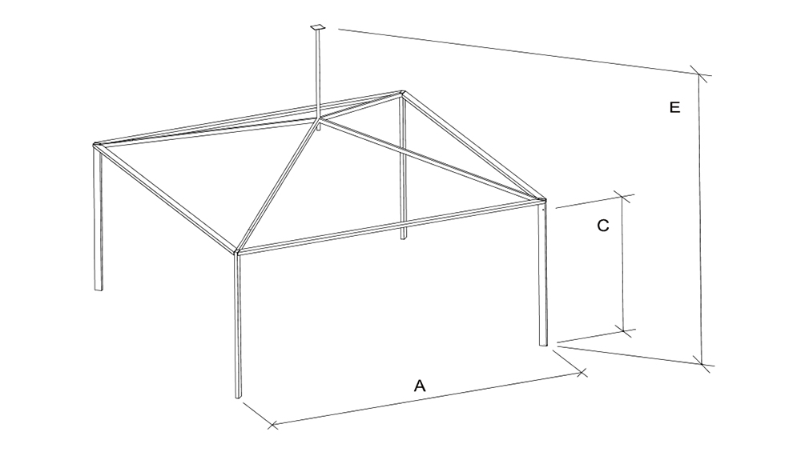

Οι παγόδες 5x5m είναι υψηλής αντοχής, άριστης ποιότητας και αισθητικής και παρέχουν πλήρη κάλυψη σε όλες τις καιρικές συνθήκες. Ως μεμονωμένες κατασκευές αλλά και ενωμένες μεταξύ τους προσαρμόζονται για την κάλυψη ποικίλων δράσεων. Η άρτια μελετημένη τεχνική συναρμολόγησης, εξασφαλίζει την απλή και εύκολη εγκατάσταση και αποσυναρμολόγησή της. Το ύφασμα της παγόδας είναι PVC πολυεστερικών ινών το οποίο εφαρμόζεται στις πλευρές της. Το PVC είναι άκαυστο και έχει πυρίμαχη επίστρωση και προστασία PVDF. Είναι χρώματος λευκού και αδιαπέραστου φωτός με παράθυρα και χωρίς. Διαθέτει περιμετρικά φορούσια για την απομάκρυνση των νερών και επιτρέπει την εφαρμογή υδρορροής αν αυτές ενωθούν μεταξύ τους. Ανάλογα τις εποχές και τις ανάγκες μας, χρησιμοποιείται με τα πλαϊνά ή και χωρίς αυτά, είτε ανοιχτή είτε κλειστή, με εγγύηση κατασκευής και μεγάλη διάρκεια ζωής. Ένα άλλο μοναδικό χαρακτηριστικό της είναι το κουρτινάκι το οποίο μπορεί να τοποθετηθεί ξεχωριστά.
Στατική Μελέτη
Μήκος (Α) 5,00 m
Ύψος πλαϊνών (C) 2,30 m
Ύψος οροφής (E) 4,80 m
Προφίλ σκελετών 100 x 48 mm
Τεχνικά Χαρακτηριστικά
- Χαρακτηριστικά Εξαρτημάτων Αλουμινίου: Συμπαγές, υψηλής συμπίεσης
- Χαρακτηριστικά Χαλύβδινων Εξαρτημάτων: Γαλβανισμένο με βύθιση σε θερμό μέταλλο σύμφωνα με το πρότυπο DIN EN ISO 1461
- Αγκύρωση Εδάφους: Πάκτωση με ούπα ή καρφί - Αγκύρωση με βαρίδια
- Χαρακτηριστικά PVC πλαϊνών: PVC αδιαπέραστου φωτός
- Η απορροή των ομβρίων υδάτων πρέπει να εξασφαλίζεται ώστε σε μεγάλη νεροποντή να μην παρουσιάζονται προβλήματα στεγανότητας ή παραμόρφωσης των στοιχείων επικάλυψης και πλαγιοκάλυψης,
- Να παρουσιάζουν αντοχή σε ισχυρούς ανέμους της τάξης των 80 χλμ. / ώρα συμπεριλαμβανομένου συντελεστή ασφαλείας: 1,5
- Τα μεταλλικά στέγαστρα/τέντες πρέπει να έχουν την δυνατότητα αυτόνομης τοποθέτησης ή σε σειρά.
- Οι πάγκοι των πωλητών πρέπει να διαχωρίζονται μεταξύ τους, σε όλο το πλάτος και σε όλο το μήκος τους με ελαφρά χωρίσματα.
- Να έχουν στατική επάρκεια
- Τα υφασμάτινα μέρη (στοιχείων επικάλυψης και πλαγιοκάλυψης από PVC πολυεστερικών ινών) να είναι βραδυφλεγή

Όλα τα ανωτέρω αποδεικνύονται με την προσκόμιση πιστοποιητικών.

- B.2. Σύστημα μεταλλικού στεγάστρου/τέντας βαρέως τύπου διαστάσεων 20μ*80μ.
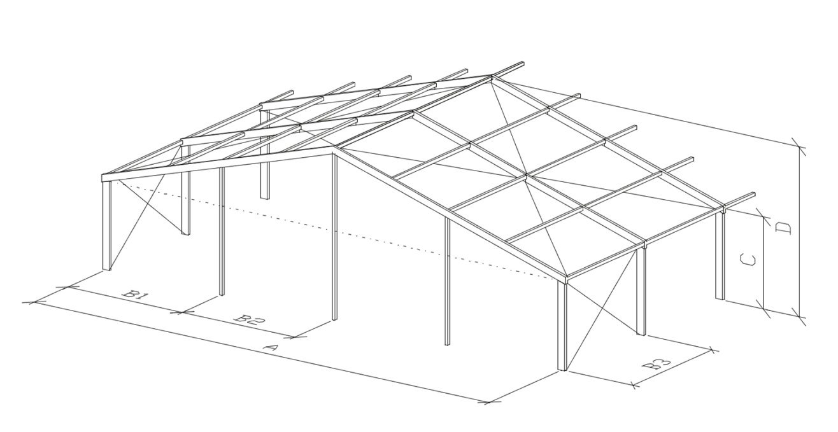
Το σύστημα του στεγάστρου / τέντας θα τοποθετηθεί εκτός της υφιστάμενης μεταλλικής κατασκευής και πρέπει να πληροί τις κάτωθι προδιαγραφές:
Ο σκελετός αποτελείται από αλουμίνιο και γαλβανισμένα μέρη. Συνοδεύονται από στατική μελέτη και περικλείονται από PVC άκαυστου υλικού και αδιαπέραστου φωτός.
Στατική Μελέτη
Πλάτος (Α) 20,00 m
Ύψος πλαϊνών (C) 3,85 m
Ύψος οροφής (D) 7,00 m
Απόσταση μεταξύ κολόνων (Β1) 5,00 m
Ανάπτυγμα αποστάσεων (Β2) 5,00 m
Αέτωμα αποστάσεων (Β3) 5,00 m
Κλίση στέγης 18,00 °
Προφίλ σκελετών 200 x 120 mm
- 20 m πλάτος – 80 m μήκος
Μέγιστα αιωρούμενα φορτία:
16,4/400 = 1000 κιλά ανά στήριγμα οροφής συνολικά (με μέγιστο αναρτώμενο φορτίο 500 κιλά ανά σημείο)
20,3/400 = 900 κιλά ανά στήριγμα οροφής συνολικά (με μέγιστο αναρτώμενο φορτίο 450 κιλά ανά σημείο)
30,4/400 = 700 κιλά ανά στήριγμα οροφής συνολικά (με μέγιστο αναρτώμενο φορτίο 300 κιλά ανά σημείο)
Τεχνικά Χαρακτηριστικά
- Χαρακτηριστικά Εξαρτημάτων Αλουμινίου: Συμπαγές, υψηλής συμπίεσης
- Χαρακτηριστικά Χαλύβδινων Εξαρτημάτων: Γαλβανισμένο με βύθιση σε θερμό μέταλλο σύμφωνα με το πρότυπο DIN EN ISO 1461
- Αγκύρωση Εδάφους: Πάκτωση με ούπα ή καρφί - Αγκύρωση με βαρίδια
- Η απορροή των ομβρίων υδάτων πρέπει να εξασφαλίζεται ώστε σε μεγάλη νεροποντή να μην παρουσιάζονται προβλήματα στεγανότητας ή παραμόρφωσης των στοιχείων επικάλυψης και πλαγιοκάλυψης,
- Να παρουσιάζουν αντοχή σε ισχυρούς ανέμους της τάξης των 100 χλμ. / ώρα συμπεριλαμβανομένου συντελεστή ασφαλείας: 1,5
- Τα μεταλλικά στέγαστρα/τέντες πρέπει να έχουν την δυνατότητα αυτόνομης τοποθέτησης ή σε σειρά.
- Να έχουν στατική επάρκεια
- Τα υφασμάτινα μέρη (στοιχείων επικάλυψης και πλαγιοκάλυψης από PVC πολυεστερικών ινών) να είναι βραδυφλεγή. Όλα τα ανωτέρω αποδεικνύονται με την προσκόμιση πιστοποιητικών.

ΙΙ. «ΤΕΧΝΙΚΕΣ ΠΡΟΔΙΑΓΡΑΦΕΣ ΠΕΡΙΠΤΕΡΩΝ»
Α. ΟΜΑΔΑ-ΠΕΡΙΠΤΕΡΑ ΜΕ ΞΥΛΙΝΟ ΣΚΕΛΕΤΟ

- Ξύλινα περίπτερα εκτός της υφιστάμενης μεταλλικής κατασκευής

Α1. Στεγασμένα: Προμήθεια, μεταφορά, πλήρης τοποθέτηση και κατασκευή επί τόπου του έργου, περιπτέρων ενδεικτικών εξωτερικών διαστάσεων 3μ*3μ και ανωτέρου ύψους 3.00μ. Η κατασκευή θα είναι ξύλινη αποτελούμενη από: υποστηλώματα και δοκούς διαφόρων διατομών (σύμφωνα με το συνημμένο ενδεικτικό αρχείο-σχέδιο-Γ), πλαγιοκάλυψη αποτελούμενη από νοβοπάν ή πανί αδιάβροχο κατάλληλο για εξωτερική χρήση, και επικάλυψη από κυματοειδή λαμαρίνα ελαφρού τύπου π=0,5 χιλ., με κατάλληλη κλίση για την απορροή των ομβρίων. Τα στεγασμένα περίπτερα θα τοποθετηθούν εκτός της υφιστάμενης μεταλλικής κατασκευής και θα πακτωθούν στο έδαφος με ούπα. Τα περίπτερα θα τοποθετηθούν περιμετρικά των υφιστάμενων μεταλλικών υποστέγων σε θέσεις σύμφωνα με το συνημμένο αρχείο Α.
Όλη η κατασκευή θα πρέπει να ανταποκρίνεται σε βροχοπτώσεις χωρίς να παρουσιάζει προβλήματα στεγανότητας ή παραμόρφωσης των στοιχείων επικάλυψης και πλαγιοκάλυψης, καθώς επίσης και σε ανέμους. Οι πάγκοι των εμπόρων θα διαχωρίζονται μεταξύ τους με ελαφρά χωρίσματα.
Ο διαγωνιζόμενος είναι υποχρεωμένος να προσκομίσει στην Υπηρεσία υπεύθυνη δήλωση περί στατικής επάρκειας της κατασκευής υπογεγραμμένη από πολιτικό μηχανικό. Σε αντίθετη περίπτωση ο διαγωνιζόμενος αποκλείεται από τον διαγωνισμό.

- Ξύλινα περίπτερα εντός της υφιστάμενης μεταλλικής κατασκευής

Α2. Μη στεγασμένα: Προμήθεια, μεταφορά, πλήρης τοποθέτηση και κατασκευή επί τόπου του έργου, περιπτέρων ενδεικτικών εξωτερικών διαστάσεων 3μ*3μ και ανωτέρου ύψους 3.00μ. Η κατασκευή θα είναι ξύλινη αποτελούμενη από: υποστηλώματα και δοκούς διαφόρων διατομών (σύμφωνα με το συνημμένο ενδεικτικό αρχείο-σχέδιο-Γ) και πλαγιοκάλυψη αποτελούμενη από νοβοπάν ή πανί αδιάβροχο κατάλληλο για εξωτερική χρήση. Τα μη στεγασμένα περίπτερα θα τοποθετηθούν εντός της υφιστάμενης μεταλλικής κατασκευής σε θέσεις σύμφωνα με το συνημμένο αρχείο Α και θα πακτωθούν στο έδαφος με ούπα. Όλη η κατασκευή θα πρέπει να μην παρουσιάζει προβλήματα παραμόρφωσης των στοιχείων του ξύλινου σκελετού, καθώς επίσης και σε ανέμους. Οι πάγκοι των εμπόρων θα διαχωρίζονται μεταξύ τους με ελαφρά χωρίσματα.
Ο διαγωνιζόμενος είναι υποχρεωμένος να προσκομίσει στην Υπηρεσία υπεύθυνη δήλωση περί στατικής επάρκειας της κατασκευής υπογεγραμμένη από πολιτικό μηχανικό. Σε αντίθετη περίπτωση ο διαγωνιζόμενος αποκλείεται από τον διαγωνισμό.

Β. ΟΜΑΔΑ -ΠΕΡΙΠΤΕΡΑ ΜΕ ΜΕΤΑΛΛΙΚΟ ΣΚΕΛΕΤΟ ΚΑΙ PVC
- Σύστημα μεταλλικού στεγάστρου/τέντας – τύπου παγόδα-με 20 τεμάχια διαστάσεων 5μ*5μ. έκαστον
Β1. Το σύστημα του στεγάστρου / τέντας – τύπου παγόδα- θα τοποθετηθεί εκτός της υφιστάμενης μεταλλικής κατασκευής και το κάθε τεμάχιο πρέπει να πληροί τις κάτωθι προδιαγραφές:
Οι παγόδες 5x5m είναι υψηλής αντοχής, άριστης ποιότητας και αισθητικής και παρέχουν πλήρη κάλυψη σε όλες τις καιρικές συνθήκες. Ως μεμονωμένες κατασκευές αλλά και ενωμένες μεταξύ τους προσαρμόζονται για την κάλυψη ποικίλων δράσεων. Η άρτια μελετημένη τεχνική συναρμολόγησης, εξασφαλίζει την απλή και εύκολη εγκατάσταση και αποσυναρμολόγησή της. Το ύφασμα της παγόδας είναι PVC πολυεστερικών ινών το οποίο εφαρμόζεται στις πλευρές της. Το PVC είναι άκαυστο και έχει πυρίμαχη επίστρωση και προστασία PVDF. Είναι χρώματος λευκού και αδιαπέραστου φωτός με παράθυρα και χωρίς. Διαθέτει περιμετρικά φορούσια για την απομάκρυνση των νερών και επιτρέπει την εφαρμογή υδρορροής αν αυτές ενωθούν μεταξύ τους. Ανάλογα τις εποχές και τις ανάγκες σας, χρησιμοποιείται με τα πλαϊνά ή και χωρίς αυτά, είτε ανοιχτή είτε κλειστή, με εγγύηση κατασκευής και μεγάλη διάρκεια ζωής.
Στατική Μελέτη
Μήκος 5,00 m
Ύψος πλαϊνών 2,30 m
Ύψος οροφής 4,80 m
Προφίλ σκελετών 100 x 48 mm
Τεχνικά Χαρακτηριστικά:
Χαρακτηριστικά Εξαρτημάτων Αλουμινίου: Συμπαγές, υψηλής συμπίεσης
Χαρακτηριστικά Χαλύβδινων Εξαρτημάτων: Γαλβανισμένο με βύθιση σε θερμό μέταλλο σύμφωνα με το πρότυπο DIN EN ISO 1461
Αγκύρωση Εδάφους: Πάκτωση με ούπα
Χαρακτηριστικά PVC πλαϊνών: PVC αδιαπέραστου φωτός
Η απορροή των ομβρίων υδάτων πρέπει να εξασφαλίζεται ώστε σε μεγάλη νεροποντή να μην παρουσιάζονται προβλήματα στεγανότητας ή παραμόρφωσης των στοιχείων επικάλυψης και πλαγιοκάλυψης,
Να παρουσιάζουν αντοχή σε ισχυρούς ανέμους της τάξης των 80 χλμ. / ώρα
Τα μεταλλικά στέγαστρα/τέντες πρέπει να έχουν την δυνατότητα αυτόνομης τοποθέτησης ή σε σειρά.
Οι πάγκοι των πωλητών πρέπει να διαχωρίζονται μεταξύ τους, σε όλο το πλάτος και σε όλο το μήκος τους με ελαφρά χωρίσματα.
Να έχουν στατική επάρκεια
Τα υφασμάτινα μέρη (στοιχείων επικάλυψης και πλαγιοκάλυψης από PVC πολυεστερικών ινών) να είναι βραδυφλεγή
Όλα τα ανωτέρω αποδεικνύονται με την προσκόμιση πιστοποιητικών κατασκευαστικών προδιαγραφών από διαπιστευμένο εργαστήριο:(αντίσταση στον άνεμο, το βραδυφλεγές των στοιχείων επικάλυψης και πλαγιοκάλυψης από PVC πολυεστερικών ινών, και την στατική επάρκεια των κατασκευών). Τα ανωτέρω αποδεικνύονται και με την προσκόμιση υπεύθυνης δήλωσης υπογεγραμμένη από πολιτικό μηχανικό. Σε αντίθετη περίπτωση ο διαγωνιζόμενος αποκλείεται από τον διαγωνισμό.
- Σύστημα μεταλλικού στεγάστρου/τέντας διαστάσεων 20μ*80μ.
Β2. Το σύστημα του στεγάστρου / τέντας θα τοποθετηθεί εκτός της υφιστάμενης μεταλλικής κατασκευής (σύμφωνα με το συνημμένο αρχείο Α) και πρέπει να πληροί τις κάτωθι προδιαγραφές:
Ο σκελετός αποτελείται από αλουμίνιο και γαλβανισμένα μέρη. Συνοδεύονται από στατική μελέτη και περικλείονται από PVC άκαυστου υλικού και αδιαπέραστου φωτός.
Στατική Μελέτη
Πλάτος 20,00 m
Ύψος πλαϊνών 3,85 m
Ύψος οροφής 7,00 m
Απόσταση μεταξύ κολόνων 5,00 m
Ανάπτυγμα αποστάσεων 5,00 m
Αέτωμα αποστάσεων 5,00 m
Κλίση στέγης 18,00 °
Προφίλ σκελετών 200 x 120 mm
- 20 m πλάτος – 80 m μήκος
Μέγιστα αιωρούμενα φορτία:
16,4/400 = 1000 κιλά ανά στήριγμα οροφής συνολικά (με μέγιστο αναρτώμενο φορτίο 500 κιλά ανά σημείο)
20,3/400 = 900 κιλά ανά στήριγμα οροφής συνολικά (με μέγιστο αναρτώμενο φορτίο 450 κιλά ανά σημείο)
30,4/400 = 700 κιλά ανά στήριγμα οροφής συνολικά (με μέγιστο αναρτώμενο φορτίο 300 κιλά ανά σημείο)
Τεχνικά Χαρακτηριστικά
Χαρακτηριστικά Εξαρτημάτων Αλουμινίου: Συμπαγές, υψηλής συμπίεσης
Χαρακτηριστικά Χαλύβδινων Εξαρτημάτων: Γαλβανισμένο με βύθιση σε θερμό μέταλλο σύμφωνα με το πρότυπο DIN EN ISO 1461
Αγκύρωση Εδάφους: Πάκτωση με ούπα
Η απορροή των ομβρίων υδάτων πρέπει να εξασφαλίζεται ώστε σε μεγάλη νεροποντή να μην παρουσιάζονται προβλήματα στεγανότητας ή παραμόρφωσης των στοιχείων επικάλυψης και πλαγιοκάλυψης,
Να παρουσιάζουν αντοχή σε ισχυρούς ανέμους της τάξης των 100 χλμ. / ώρα συμπεριλαμβανομένου συντελεστή ασφαλείας: 1,5
Τα μεταλλικά στέγαστρα/τέντες πρέπει να έχουν την δυνατότητα αυτόνομης τοποθέτησης ή σε σειρά.
Να έχουν στατική επάρκεια
Τα υφασμάτινα μέρη (στοιχείων επικάλυψης και πλαγιοκάλυψης από PVC πολυεστερικών ινών) να είναι βραδυφλεγή.
Όλα τα ανωτέρω αποδεικνύονται με την προσκόμιση πιστοποιητικών κατασκευαστικών προδιαγραφών από διαπιστευμένο εργαστήριο:(αντίσταση στον άνεμο, το βραδυφλεγές των στοιχείων επικάλυψης και πλαγιοκάλυψης από PVC πολυεστερικών ινών, και την στατική επάρκεια των κατασκευών). Τα ανωτέρω αποδεικνύονται και με την προσκόμιση υπεύθυνης δήλωσης υπογεγραμμένη από πολιτικό μηχανικό. Σε αντίθετη περίπτωση ο διαγωνιζόμενος αποκλείεται από τον διαγωνισμό.
Άρθρο 10^{ο}
Ηλεκτροδότηση περιπτέρων και χώρων

Ο μισθωτής υποχρεούται να αναθέσει την ηλεκτροδότηση των περιπτέρων και των χώρων της εμποροπανήγυρης σε φυσικό/α ή νομικό/α πρόσωπο/α που να διαθέτει τον κατάλληλο εξοπλισμό και το εξειδικευμένο/ με τεκμηριωμένη τεχνική επάρκεια προσωπικό έτσι ώστε να ηλεκτροδοτηθούν όλα τα περίπτερα, τηρώντας όλους τους κανόνες ασφαλείας που απαιτούνται από την κείμενη νομοθεσία. Οι παροχές στα περίπτερα θα πρέπει να είναι ικανές να φέρουν φορτία τέτοια ώστε να εξυπηρετήσουν χωρίς προβλήματα τις ανάγκες όλων των εκθετών του παζαριού. Οι γραμμές θα πρέπει να εγκατασταθούν με τέτοιο τρόπο, ώστε να μην ενοχλούν την λειτουργία της εμποροπανήγυρης και να είναι απολύτως ασφαλείς. Επίσης, οφείλει να διαθέτει ικανό σε αριθμό προσωπικό, ώστε να επεμβαίνουν άμεσα σε κάθε πρόβλημα ηλεκτροφωτισμού σε όλη την έκταση, και καθ΄ όλη τη διάρκεια της εμποροπανήγυρης.
Στο κάθε περίπτερο (παράγκα) ο ελάχιστος ηλεκτρικός εξοπλισμός που πρέπει να εγκατασταθεί είναι πρίζες με ισχύ τέτοια που να δέχεται μικρές οικιακές συσκευές, καθώς και όσους λαμπτήρες χρειάζεται ο εκμεταλλευτής του περιπτέρου.
Οι ανώτατες τιμές για τον εξοπλισμό και την εγκατάσταση που δύναται να χρεώνονται στους εκμεταλλευτές των παραγκών θα είναι τριάντα έξι (36€) ευρώ, επιπλέον ΦΠΑ 24%, δηλαδή 44,64 € για κάθε πρίζα και τριάντα (30€) ευρώ επιπλέον ΦΠΑ 24%, δηλαδή 37,20 € για κάθε λαμπτήρα. Στην περίπτωση σειράς 5 λαμπτήρων (γιρλάντα) θα χρεώνει εξήντα δύο (62,00 €) ευρώ επιπλέον ΦΠΑ 24%, δηλαδή 76,88€.
Αν ο εκμεταλλευτής του περιπτέρου απαιτήσει επιπλέον παροχές και πρίζες για να εγκαταστήσει ενεργοβόρες συσκευές όπως είναι φούρνοι, ψυγεία, προβολείς κλπ τότε η χρέωση της κάθε πρίζας θα μπορεί να είναι μέχρι διπλάσια της παραπάνω ανώτατης τιμής.

Άρθρο 11^{ο}
Εγγύηση για την κατανάλωση ηλεκτρικού ρεύματος

Η αξία της κατανάλωσης του ηλεκτρικού ρεύματος βαρύνει αποκλειστικά τον μισθωτή. Για να γίνει κάποιος δεκτός στη δημοπρασία πρέπει να καταθέσει στην επιτροπή διενέργειας της δημοπρασίας ως εγγύηση για το ηλεκτρικό ρεύμα που θα καταναλωθεί γραμμάτιο σύστασης παρακαταθήκης του Ταμείου Παρακαταθηκών και Δανείων ή εγγυητική επιστολή αναγνωρισμένης Τράπεζας ή βεβαίωση του Ταμείου Παρ/κών και Δανείων για παρακατάθεση σε αυτό από αυτόν που επιθυμεί να λάβει μέρος στη δημοπρασία ή άλλον που να ενεργεί για λογαριασμό του διαγωνιζόμενου, ομολογιών Δημοσίου, Τράπεζας ή Οργανισμού κοινής ωφέλειας, που αναγνωρίζονται για εγγυοδοσίες, ποσού πενήντα χιλιάδες (50.000 €) ευρώ, που θα επιστραφεί στον μισθωτή μετά το τέλος της μίσθωσης, όταν καταβάλλει το σύνολο του ποσού της κατανάλωσης ρεύματος που θα υπολογιστεί, άλλως θα εκπέσει υπέρ του Δήμου.

Άρθρο 12^{ο}
Καθορισμός ανώτατου τιμήματος περιπτέρων και χώρων

Ο μισθωτής δύναται να παραχωρεί στους εκμεταλλευτές περίπτερα και χώρους υποχρεωτικά στο κάτωθι αναφερόμενο εύρος τιμών.
 | ΕΙΔΟΣ | ΚΑΤΩΤΑΤΟ  ΤΙΜΗΜΑ ΜΕ ΦΠΑ | ΑΝΩΤΑΤΟ  ΤΙΜΗΜΑ ΜΕ ΦΠΑ
1 | Εμπορικά εκτός  σκεπαστής  μεσαία | 502,77 € | 600 €
2 | Εμπορικά εντός  σκεπαστής μεσαία | 615,86 € | 700 €
3 | Εμπορικά εκτός  σκεπαστής γωνίες | 727,77 € | 800 €
4 | Εμπορικά εντός  σκεπαστής γωνίες | 895,52 € | 1.000 €
5 | Χώροι για καντίνες  (απέναντι από την  Εμποροπανήγυρη) | 615,86 € | 700 €
6 | Χώροι για καροτσάκια  (ποπ κορν, μαλλί γριάς,  κλπ) | 335,20 € | 400 €
7 | Περίπτερα σε συνέχεια  των χώρων για ταβέρνες | 172,38 € | 280 €
8 | Χώροι για προβολή  προϊόντων | 620€-6.200€ | 620€-6.200€
9 | Χώροι έμπροσθεν της ΠΙΣΙΝΑΣ και πέριξ του ΗΔΙΣΤΟΝ | 186 | 280€
10 | Χώροι των περιπτέρων επί της  οδού Δ. Παπαγεωργίου | 124 | 250€
11 | Χώροι για Ταβέρνες | 1.583,23€-2.968,08€ | 1.583,23€-2.968,08€
12 | Χώροι για Χαλβάδες | 1.860,00 €-8.680,00 € | 1.860,00 €-8.680,00 €

Οι εκμεταλλευτές των παραγκών θα επιβαρύνονται και με τις δαπάνες κατασκευής των περιπτέρων κατά ανώτατη τιμή ως εξής: Εβδομήντα (70 €) ευρώ για κάθε περίπτερο πέριξ του χώρου της σκεπαστής αγοράς και εξήντα (60€) ευρώ για κάθε περίπτερο εντός του χώρου της σκεπαστής αγοράς, πλέον ΦΠΑ 24%, καθώς επίσης και με τα έξοδα για την ηλεκτροδότηση και ηλεκτροφωτισμό των περιπτέρων.
Οι εκμεταλλευτές των περιπτέρων των χαλβαδοπωλείων θα επιβαρύνονται με τις δαπάνες κατασκευής των περιπτέρων κατά ανώτατη τιμή τριακόσια πενήντα (350,00 €) ευρώ επιπλέον ΦΠΑ 24%, για την κατασκευή κάθε περιπτέρου.
Οι εκμεταλλευτές των περιπτέρων των ταβερνών θα επιβαρύνονται με τις δαπάνες κατασκευής των περιπτέρων κατά ανώτατη τιμή τριακόσια πενήντα (450,00 €) ευρώ επιπλέον ΦΠΑ 24%, για την κατασκευή κάθε περιπτέρου.
Σημειώνεται ότι ισχύει ειδική έκπτωση 20% για τους Λαρισαίους εμπόρους μέλη του Εμπορικού Συλλόγου Λάρισας και τους δημότες Λάρισας. Για την έκπτωση απαιτείται η προσκόμιση βεβαίωσης του εμπορικού συλλόγου Λάρισας ότι ο έμπορος είναι μέλος του.

Άρθρο 13^{ο}
Υποχρεώσεις και Δικαιώματα μισθωτή-εκμισθωτή

1. Ο μισθωτής υποχρεούται :
- να διατηρεί την κατοχή του μισθίου, τις υπέρ αυτού δουλείες, τα όρια αυτού, να προστατεύει αυτό από κάθε καταπάτηση και γενικά να διατηρεί το μίσθιο σε καλή κατάσταση, διαφορετικά ευθύνεται σε αποζημίωση.
- να φροντίζει με δικές του δαπάνες για την καθαριότητα και φύλαξη του χώρου της εμποροπανήγυρης με επαρκή συνεργεία καθαριότητας και φύλαξης.
- να λάβει όλα τα μέτρα ασφαλείας που προβλέπονται από το Νόμο και είναι ολοκληρωτικά υπεύθυνος για τις συνέπειες του Νόμου σε περίπτωση που θα συμβεί οποιοδήποτε ατύχημα κατά την διάρκεια της μίσθωσης του εν λόγω χώρου. Σε περίπτωση ατυχήματος δε, ο εκμισθωτής θα αναζητήσει αναγωγικά κάθε αποζημίωση που τυχόν καταβάλλει.
- να φροντίζει για την ευπρεπή εμφάνιση, την πολιτισμένη ατμόσφαιρα και την ασφάλεια του χώρου.
- να απέχει από κάθε ενέργεια που θα μπορούσε να προκαλέσει οποιασδήποτε μορφής και έκτασης υποβάθμιση του περιβάλλοντος και της αισθητικής που αρμόζει στην ιστορία και τον πολιτισμό της πόλης, στο ήθος των κατοίκων και στους κανόνες των χρηστών και συναλλακτικών ηθών, καθώς και στους κανόνες της καλής εν γένει συμπεριφοράς.
- να φροντίζει για λήψη μέτρων πυρασφάλειας στους διατιθέμενους χώρους σύμφωνα με την κείμενη νομοθεσία.
- να χρησιμοποιεί υποχρεωτικά βραδύκαυστα υλικά για τις κατασκευές.
- 2. Απαγορεύεται:
- το άναμμα φωτιάς οπουδήποτε,
- οι παρενοχλήσεις με ηχητικά και οπτικοακουστικά συστήματα ή οπουδήποτε άλλο τρόπο,
- η λειτουργία συσκευών που επηρεάζουν την ατμόσφαιρα του χώρου, όπως μηχανήματα παραγωγής καπνού, ατμών, έντονων μυρωδιών κ.α., χωρίς τη χρήση του ενδεδειγμένου δικτύου απαγωγής αερίων, σε συνεργασία με την Τεχνική Υπηρεσία του Δήμου.
- Η χρήση ηλεκτρογεννητριών και γενικά ηλεκτροπαραγωγών ζευγών στο χώρο.
3. Ο μισθωτής είναι αποκλειστικά υπεύθυνος για την εγκατάσταση, λειτουργία, συντήρηση προληπτική ή επεμβατική, ασφάλεια και επαρκή ασφάλιση του συνόλου των εγκαταστάσεων που θα απαρτίζουν τον χώρο της εμποροπανήγυρης, καθώς και τις κατασκευές επ’ αυτου, του εκμισθωτή μη επέχοντος καμία ευθύνη.
Εάν από τη λειτουργία και χρήση του Μισθίου προκληθεί οποιαδήποτε φθορά, απώλεια, καταστροφή ξένης ιδιοκτησίας, σωματική βλάβη ή και θανάτωση ή οποιαδήποτε άλλη πιθανή ζημία, για την οποία προβλέπεται από το νόμο ευθύνη του κυρίου του Μισθίου, ο Μισθωτής συμφωνεί ότι θα προφυλάσσει τον Εκμισθωτή από οποιαδήποτε αξίωση ή απαίτηση απορρέει από τα ανωτέρω. Ρητά επίσης συνομολογείται ότι ο Μισθωτής θα καταβάλει στον Εκμισθωτή κάθε αποζημίωση για την κάλυψη οποιασδήποτε θετικής ή αποθετικής ζημίας που έχει ως αφετηρία τα ανωτέρω αίτια.
4. Στους χώρους που θα λειτουργεί η εμποροπανήγυρη θα πρέπει να υπάρχει διαγράμμιση και αρίθμηση των διατιθέμενων θέσεων.
5. Ο εκμισθωτής δεν φέρει καμία ευθύνη έναντι του μισθωτή για οποιοδήποτε λόγο και αιτία, ούτε υποχρεούται σε επιστροφή ή μείωση του μισθώματος ή και λύση της σύμβασης.
6. Ο εκμισθωτής δεν αναλαμβάνει καμία υποχρέωση για επισκευές του μισθίου που θα εμφανιστούν κατά τη διάρκεια της μίσθωσης, από οποιαδήποτε αιτία κι αν προέλθουν αυτές.

Άρθρο 14^{ο}
Ασφάλιση

- Ο Μισθωτής υποχρεούται καθ’ όλη τη διάρκεια ισχύος της παρούσας με δική του δαπάνη να διατηρεί το Μίσθιο ασφαλισμένο από κάθε πιθανό κίνδυνο για την πλήρη αξία αυτού, όπως επίσης και από τον κίνδυνο αστικής ευθύνης έναντι τρίτων για οποιαδήποτε ζημία σε πρόσωπα ή πράγματα.
- Όλα τα ασφαλιστήρια συμβόλαια θα πρέπει να καλύπτουν την περίοδο από την έναρξη της σύμβασης μέχρι και τη λήξη της ή την καταγγελία αυτής. Ο μισθωτής υποχρεούται να παράσχει στον Δήμο Λαρισαίων αντίγραφα της σύμβασης. Στην πρόταση θα περιλαμβάνονται στοιχεία (ποσά, κίνδυνοι, κ.α) που προσφέρονται. Ο Δήμος Λαρισαίων διατηρεί το δικαίωμα να ζητήσει από τον μισθωτή να πραγματοποιήσει αλλαγές στο ασφαλιστήριο συμβόλαιο και ο ίδιος θα συνεργάζεται με τον Δήμο προκειμένου να γίνουν οι αλλαγές αυτές.
- Ρητά συνομολογείται ότι ο Μισθωτής εκχωρεί στον Εκμισθωτή την ασφαλιστική του αποζημίωση και κάθε άλλο δικαίωμα και απαίτηση κατά της ασφαλιστικής εταιρίας. Παρόμοιος όρος, που να ορίζει ότι ο Εκμισθωτής, ως κύριος και νομέας του Μισθίου, είναι ο δικαιούχος της οποιασδήποτε ασφαλιστικής αποζημίωσης, πρέπει να περιλαμβάνεται και στο ασφαλιστήριο συμβόλαιο.
- Σε περίπτωση μη τήρησης των ανωτέρω υποχρεώσεων από το Μισθωτή, ο Εκμισθωτής δικαιούται είτε να καταγγείλει τη σύμβαση είτε να προβεί ο ίδιος στην ασφάλιση του Μισθίου χρεώνοντας στη συνέχεια το Μισθωτή.
- Ο Μισθωτής υποχρεούται επίσης να ενημερώνει άμεσα τον Εκμισθωτή σε περίπτωση πρόκλησης οποιασδήποτε ζημίας στο Μίσθιο.

Άρθρο 15^{ο}
Παρακολούθηση της σύμβασης

Η παρακολούθηση της τήρησης των υποχρεώσεων εκ μέρους του Μισθωτή θα διενεργηθεί από Τριμελή Επιτροπή που θα συσταθεί με Απόφαση Δημάρχου, η οποία και θα εισηγείται στο αρμόδιο αποφαινόμενο όργανο για όλα τα ζητήματα που αφορούν στην προσήκουσα εκτέλεση όλων των όρων της σύμβασης και στην εκπλήρωση των υποχρεώσεων του μισθωτή, στη λήψη των επιβεβλημένων μέτρων λόγω μη τήρησης των ως άνω όρων.
Ο Μισθωτής οφείλει να επιτρέπει στον Εκμισθωτή ή σε εκπροσώπους αυτού να εισέρχεται στις εγκαταστάσεις του Μισθωτή, προκειμένου να επιθεωρήσουν το Μίσθιο και να διαπιστώσουν την ορθή τήρηση των όρων της παρούσας.

Άρθρο 16^{ο}
Καταγγελία Σύμβασης

- Ο Μισθωτής δε δικαιούται να καταγγείλει την υπογραφησόμενη σύμβαση για κανένα λόγο
- Ο Εκμισθωτής έχει δικαίωμα να προβεί σε καταγγελία της συμβάσεως στις ακόλουθες περιπτώσεις:
α) στην περίπτωση υποβολής του Μισθωτή σε δικαστική συμπαράσταση, πτώχευση, εκκαθάριση, αναγκαστική διαχείριση ή παύση πληρωμών ή αμετάκλητης καταβολής
β) στην περίπτωση που ο Μισθωτής δεν εκπληρώσει εμπρόθεσμα τις οικονομικές του υποχρεώσεις έναντι του Εκμισθωτή . Ειδικότερα, εφόσον δεν καταβληθεί έγκαιρα το μίσθωμα, ο Εκμισθωτής μετά την καταγγελία της σύμβασης έχει το δικαίωμα να παρακρατήσει ως δίκαιη και εύλογη αποζημίωση το σύνολο της προκαταβολής μισθώματος, καθώς και τυχόν καταβληθέντος μέρους μισθώματος ενώ παράλληλα καταπίπτει υπέρ του εκμισθωτή και η εγγύηση του αρ. 5 της παρούσας
γ) στην περίπτωση που ο Μισθωτής δεν προβεί εγκαίρως στην κατασκευή των ως άνω κατασκευών
δ) στην περίπτωση που ο Μισθωτής παραβιάσει οποιαδήποτε συμβατική υποχρέωση, το σύνολο των οποίων αποτελεί το δικαιοπρακτικό θεμέλιο της διακήρυξης και της σύμβασης
Σε περίπτωση καταγγελίας της σύμβασης, για κάποιον εκ των ανωτέρω λόγων, ο Εκμισθωτής έχει δικαίωμα να αποβάλλει τον Μισθωτή και όποιον έλκει από αυτόν δικαιώματα από την κατοχή του μισθίου παραχρήμα, και πέραν των ανωτέρω να καταστήσει το σύνολο του συμβατικού μισθώματος ληξιπρόθεσμο και απαιτητό, επιβαρυνόμενα με το εκάστοτε αρμοδίως καθοριζόμενο ανώτατο εξωτραπεζικό επιτόκιο υπερημερίας. Προς εξασφάλιση των απαιτήσεών του ο Εκμισθωτής δικαιούται να λάβει κάθε νόμιμο ασφαλιστικό ή αναγκαστικό μέτρο στην κινητή ή ακίνητη περιουσία του Μισθωτή και του εγγυητή του.
Σε περίπτωση καταγγελίας της σύμβασης που θα υπογραφεί ο Μισθωτής δεν θα έχει το δικαίωμα συμμετοχής σε τυχόν επαναληπτική ή επόμενη δημοπρασία.

Άρθρο 17^{ο}
Φύλαξη και Καθαριότητα του χώρου

Ο μισθωτής είναι υπεύθυνος:
- Για την καθαριότητα του χώρου στον οποίο θα διεξαχθεί η εμποροπανήγυρη, πριν , κατά τη διάρκεια και μετά το τέλος της ημερήσιας λειτουργίας. Ο χώρος θα καθαρίζεται και θα πλένεται επιμελώς από το συνεργείο καθαριότητας,το οποίο θα αποκομίζει και κάθε είδους απορρίμματα, που προήλθαν από αυτήν.
Τα συνεργεία καθαριότητας είναι υπεύθυνα για την προσωρινή φύλαξη των κάθε είδους απορριμμάτων σε κατάλληλους σάκους, οι οποίοι στο τέλος της εργασίας, αφού δεθούν καλά θα τοποθετούνται στους κάδους συλλογής απορριμμάτων του Δήμου.
Οι κάδοι συλλογής απορριμμάτων μετά την λήξη λειτουργίας της εμποροπανήγυρης πρέπει να εκκενώνονται, να καθαρίζονται και να απολυμαίνονται με ευθύνη του Δήμου.
Ο έλεγχος της καθαριότητας του χώρου θα πραγματοποιείται σε καθημερινή βάση από συνεργείο του Δήμου, το οποίο και θα καταγράφει τυχόν παρατηρήσεις και θα ενημερώνει τον μισθωτή για τις απαιτούμενες ενέργειες.
Σε περίπτωση αδιαφορίας και παρά τις συστάσεις, ο Δήμος προβαίνει στον καθαρισμό του χώρου καταλογίζοντας τα έξοδα στους υπευθύνους, με απόφαση της αρμόδιας υπηρεσίας του Δήμου.
- Για την ασφάλεια του χώρου, των εγκαταστάσεων και τη διασφάλιση της ομαλής λειτουργίας της εμποροπανήγυρης, με πιστοποιημένη εταιρεία Security, οι εργαζόμενοι της οποίας οφείλουν να έχουν εμφανή, διακριτική και αποτελεσματική παρουσία.
Τα μέτρα ασφαλείας οφείλουν να εφαρμόζονται καθ’ όλη τη διάρκεια του 24ωρου και ιδιαίτερα να εξασφαλίζουν την ασφάλεια και φύλαξη του χώρου κατά τις ώρες της μη λειτουργίας της εμποροπανήγυρης.
- Ο μισθωτής οφείλει να καταθέσει τουλάχιστον 4 ημέρες πριν την έναρξη της εμποροπανήγυρης τα συγκεκριμένα πλάνα καθαριότητας και ασφάλειας στην αρμόδια υπηρεσία του Δήμου, που θα περιλαμβάνουν :
- Συμβάσεις με πιστοποιημένες εταιρείες
- Αριθμό και ονοματεπώνυμα απασχολούμενων
- Βάρδιες - πρόγραμμα εργασίας
- Εξουσιοδοτημένα συνεργεία του Δήμου θα ελέγχουν σε καθημερινή βάση την τήρηση των κανόνων ασφάλειας και καθαριότητας.

Άρθρο 18^{ο}
Λήξη εκμίσθωσης

Ο μισθωτής υποχρεούται όταν λήξει η σύμβαση να παραδώσει το μίσθιο στην κατάσταση που το παρέλαβε, διαφορετικά καταπίπτει υπέρ του Δήμου η εγγυητική του άρθρου 5 της παρούσας. και ευθύνεται σε αποζημίωση.

Άρθρο 19^{ο}
Αναμίσθωση – Υπεκμίσθωση- Επίσχεση

Απαγορεύεται απολύτως η αναμίσθωση, η ολική ή μερική υπεκμίσθωση ή η παραχώρηση της χρήσεως σε οιονδήποτε τρίτο, με οποιαδήποτε μορφή, μετά ή άνευ ανταλλάγματος. Ο μισθωτής παραιτείται ρητώς και ανεπιφυλάκτως με τη συμμετοχή του , του δικαιώματος επίσχεσης/συμψηφισμού του μισθώματος και του μισθίου για οποιαδήποτε λόγο για κάθε τυχόν ανταξίωσή του κατά του Εκμισθωτή.

Άρθρο 20^{ο}
Δημοσίευση Διακήρυξης

Περίληψη της διακήρυξης θα δημοσιευθεί σε τοπική ημερήσια εφημερίδα, θα αναρτηθεί στο Πρόγραμμα ΔΙΑΥΓΕΙΑ και στην ηλεκτρονική σελίδα του Δήμου, κατά τις διατάξεις του νόμου, ενώ ολόκληρη η διακήρυξη θα αναρτηθεί στον πίνακα ανακοινώσεων του Δήμου Λαρισαίων.

Άρθρο 21^{ο}

Τον πλειοδότη και τελικό μισθωτή του μισθίου θα επιβαρύνουν τα έξοδα δημοσίευσης της περίληψης της διακήρυξης και εν γένει τις τυχόν νόμιμες κρατήσεις.

Άρθρο 22^{ο}
Όσοι λάβουν μέρος στη δημοπρασία θεωρείται ότι έλαβαν γνώση των όρων της παρούσας, καθώς και των όρων του Κανονισμού διοργάνωσης και λειτουργίας της εμποροπανήγυρης Λάρισας, τους οποίους και αποδέχτηκαν πλήρως, ρητώς και ανεπιφυλάκτως και ότι η παράβαση οποιουδήποτε αποτελεί λόγο καταγγελίας υπέρ του εκμισθωτή
Στο συγκεκριμένο χώρο, ο οποίος προορίζεται αποκλειστικά και μόνο για τη λειτουργία και διεξαγωγή της εμποροπανήγυρης, απαγορεύεται οτιδήποτε δεν έχει σχέση με αυτό.
Σε περίπτωση που ο τελευταίος πλειοδότης ήθελε εγκαταστήσει επιχείρηση άλλης μορφής ξένης προς το είδος της χρήσης για την οποία και μόνο ορίζεται ο χώρος χάνει την εγγύησή του η οποία αυτόματα καταπίπτει υπέρ του Δήμου γιατί πρόκειται για παραβίαση ουσιώδους όρου της διακήρυξης.
Η σύμβαση θεωρείται ότι καταρτίστηκε οριστικά μετά την έγκριση του αποτελέσματος από τα κατά νόμο αρμόδια όργανα.

Ο ΑΝΤΙΔΗΜΑΡΧΟΣ

ΚΕΛΛΑΣ ΑΧΙΛΛΕΑΣ

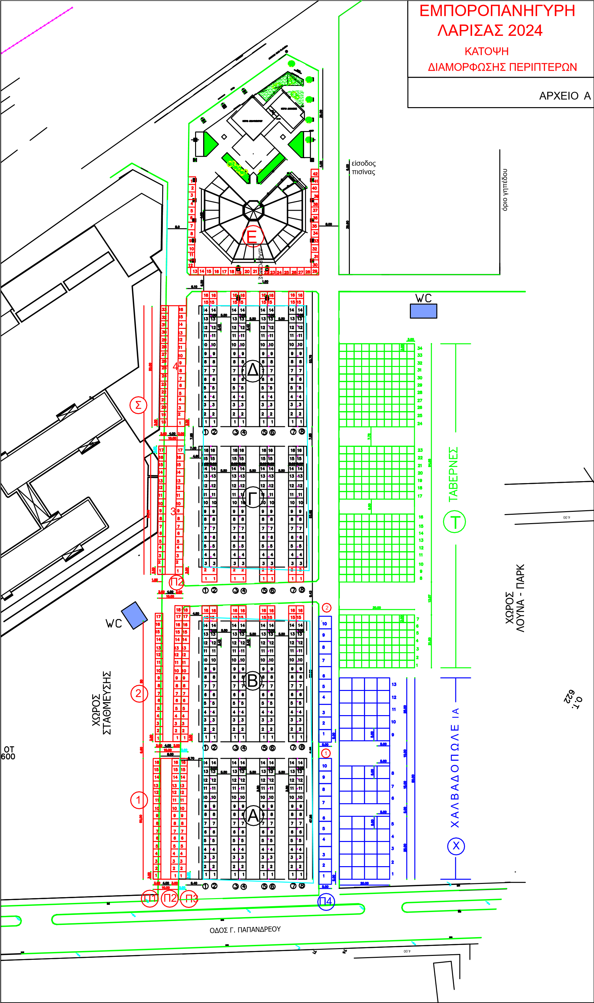
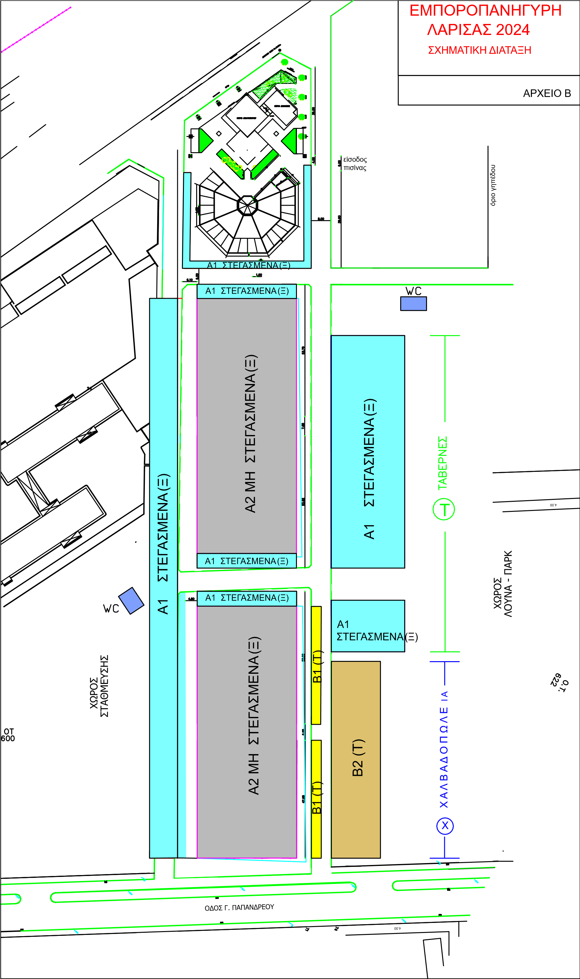

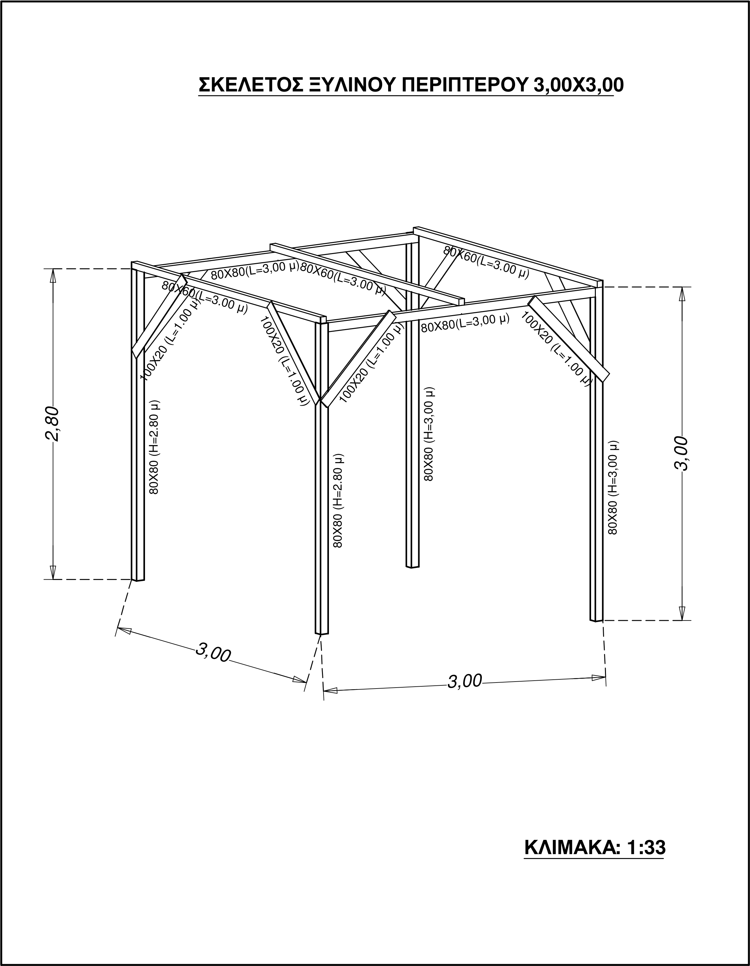

ΚΑΤΑΣΚΕΥΣΤΙΚΕΣ ΛΕΠΤΟΜΕΡΕΙΕΣ ΠΕΡΙΠΤΕΡΩΝ ΜΕ ΣΚΕΛΕΤΟ ΑΛΟΥΜΙΝΙΟΥ ΚΑΙ ΕΠΕΝΔΥΣΗ ΜΕ PVC
• ΠΑΓΟΔΑ 5 x 5 m
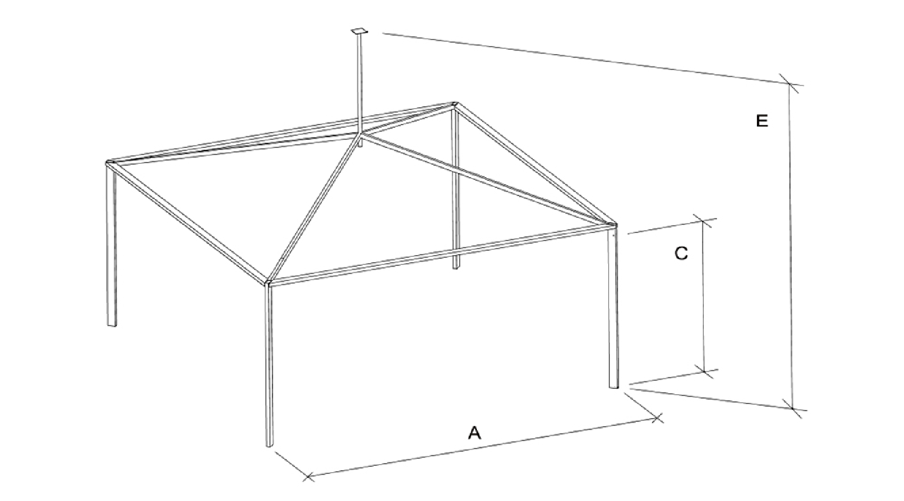

Στατική Μελέτη
Μήκος | (Α) | 5,00 m
Ύψος πλαϊνών | (C) | 2,30 m
Ύψος οροφής | (E) | 4,80 m
Προφίλ σκελετών |  | 100 x 48 mm

Τεχνικά Χαρακτηριστικά
Χαρακτηριστικά Εξαρτημάτων Αλουμινίου: Συμπαγές, υψηλής συμπίεσης Χαρακτηριστικά Χαλύβδινων Εξαρτημάτων: Γαλβανισμένο με βύθιση σε θερμό μέταλλο σύμφωνα με το πρότυπο DIN EN ISO 1461

Αγκύρωση Εδάφους: Πάκτωση με ούπα ή καρφί o Χαρακτηριστικά PVC πλαϊνών: PVC αδιαπέραστου φωτός Σχεδιάγραμμα εγκατάστασης παγόδας
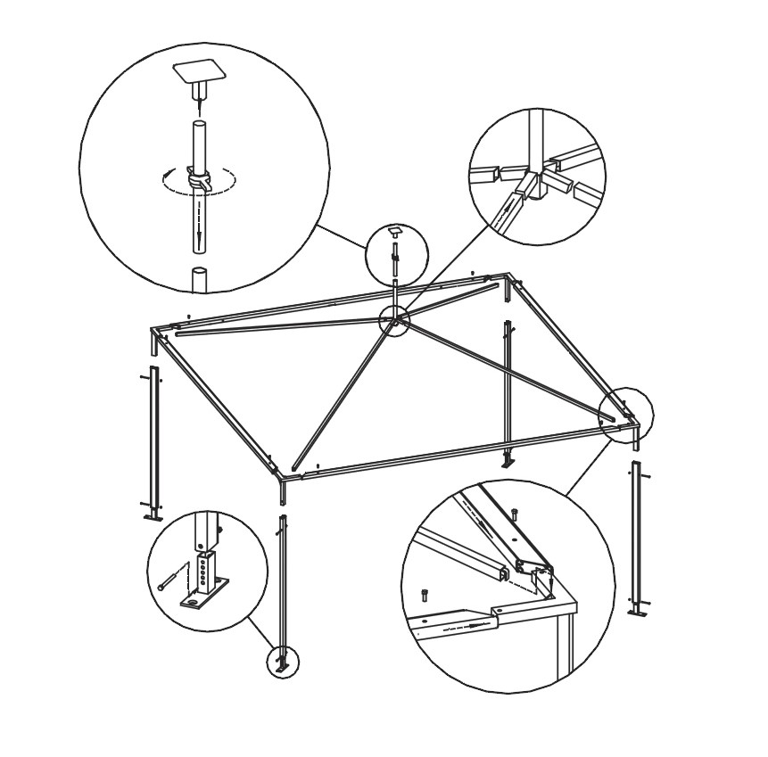
Σπιράλ για σύνδεση καπέλου
Σταυρός ένωσης της κορυφής
Ένωση κολόνας
αλουμινίου
Σύνδεση γωνιάς
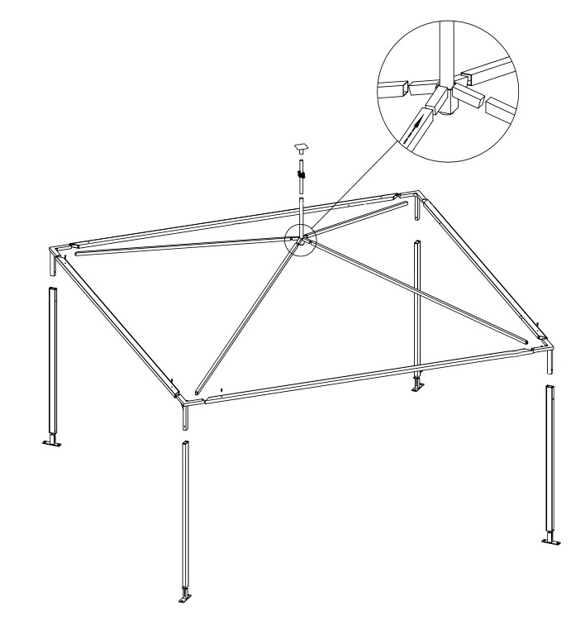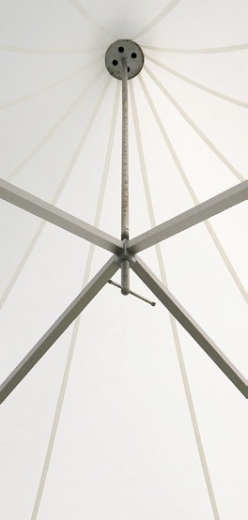
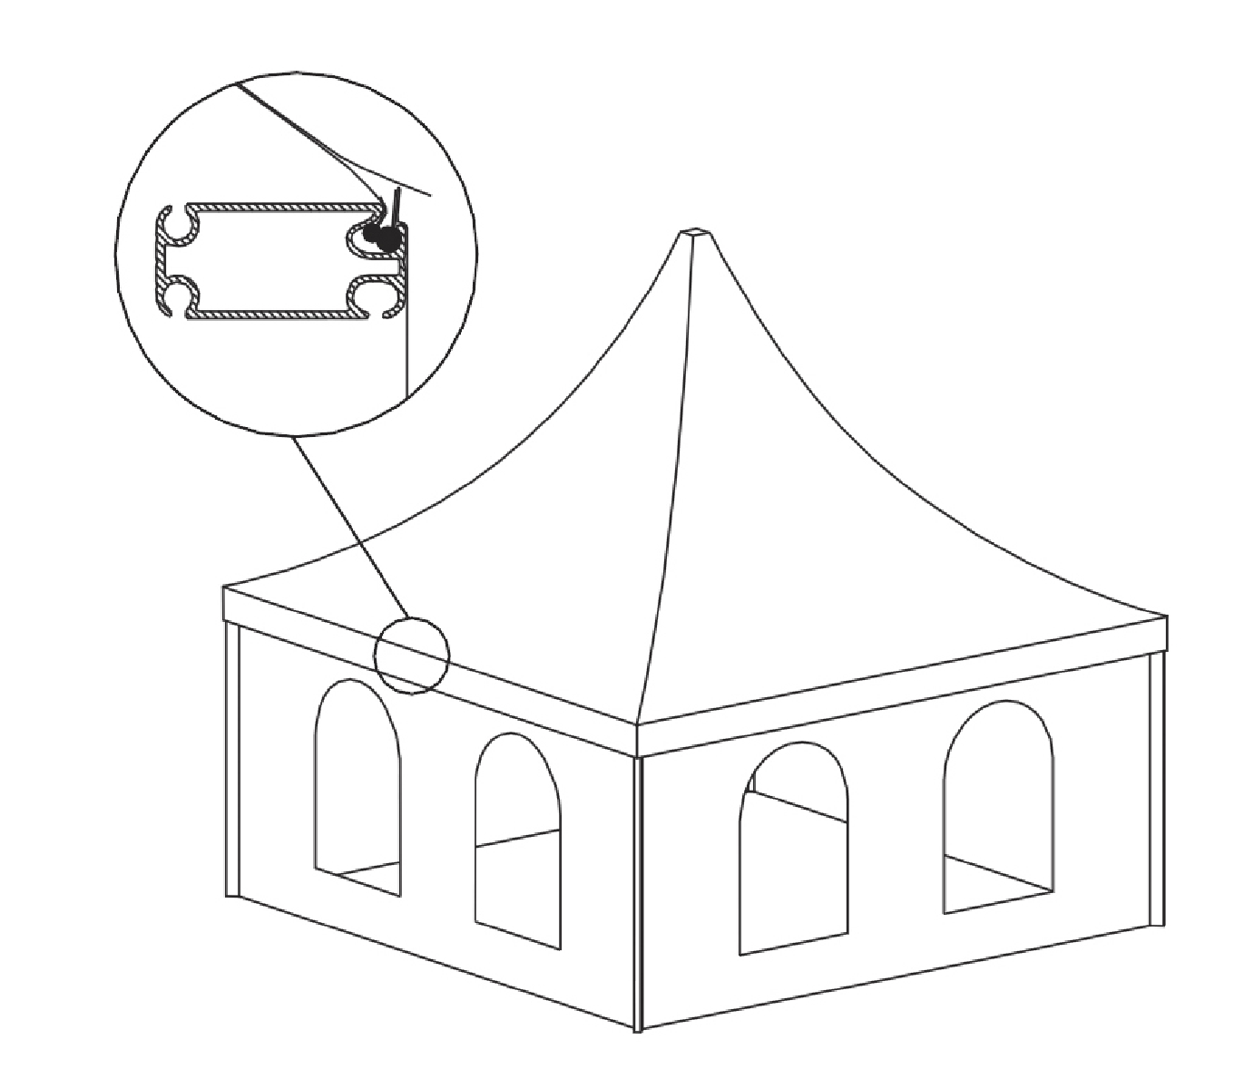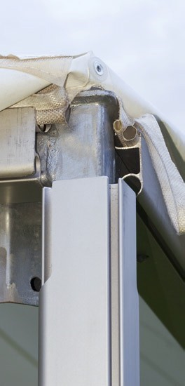

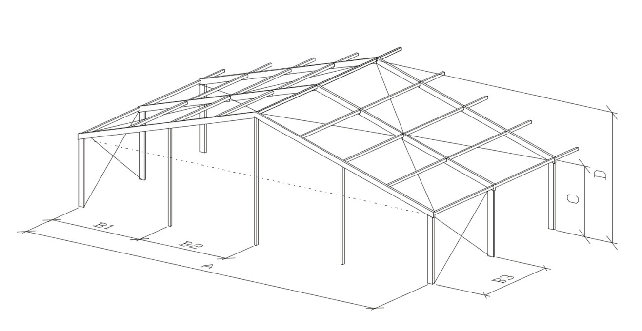
•
ΣΥΣΤΗΜΑ ΜΕΤΑΛΛΙΚΟΥ ΣΤΕΓΑΣΤΡΟΥ/ΤΕΝΤΑΣ ΒΑΡΕΩΣ ΤΥΠΟΥ

ΔΙΑΣΤΑΣΕΩΝ 20Μ.*80Μ.

Στατική Μελέτη
Πλάτος (Α) 20,00 m
Ύψος πλαϊνών (C) 3,85 m
Ύψος οροφής | (D) | 7,00 m
Απόσταση μεταξύ κολόνων | (Β1) | 5,00 m
Ανάπτυγμα αποστάσεων | (Β2) | 5,00 m
Αέτωμα αποστάσεων | (Β3) | 5,00 m
Κλίση στέγης |  | 18,00 °
Προφίλ σκελετών |  | 200 x 120 mm
20 m πλάτος - 80 m μήκος

Τεχνικά Χαρακτηριστικά
Ο σκελετός των αιθουσών αποτελείται από αλουμίνιο και γαλβανισμένα μέρη. Συνοδεύονται από στατική μελέτη και περικλείονται από PVC άκαυστου υλικού.
Το PVC των πλαϊνών αποτελείται από PVC αδιαπέραστου φωτός
Τα υφασμάτινα μέρη των προαναφερόμενων κατασκευών είναι βραδυφλεγή σύμφωνα, μεταξύ άλλων, με τα πρότυπα DIN 4102 B1, M2.

Τεχνικά Δεδομένα
Acc φορτίο ανέμου : DIN EN 13782 (ελάχιστη αντίσταση στον άνεμο της τάξης των 100 χλμ.
/ ώρα)
Ελάχιστο μήκος: 10,00 μέτρα
Μέγιστο μήκος: απεριόριστη απόσταση

Σχεδιάγραμμα εγκατάστασης παγόδας βαρέως τύπου
